Gminny Program Rewitalizacji
dla Miasta Ustka na lata 2016 – 2022

Raport ze spacerów badawczych

Czerwiec 2016

- Informacje wstępne
  - Cel
W ramach opracowywania Gminnego Programu Rewitalizacji dla Miasta Ustka
na lata 2016-2022 w dniach 27 maja - 17 czerwca 2016 roku przeprowadzono konsultacje społeczne dotyczące diagnozy zjawisk i czynników kryzysowych obszarów wskazanych do rewitalizacji uchwałą nr XV/163/2016 Rady Miasta Ustka z dnia 28 stycznia 2016 r.
Jedną z wybranych form konsultacji społecznych były spacery diagnostyczno-badawcze z interesariuszami rewitalizacji.
Celem niniejszego raportu jest omówienie i podsumowanie zrealizowanych spacerów diagnostyczno-badawczych.
  - Podstawy prawne
Zgodnie z art. 3 ust 1 ustawy z dnia 9 października 2015 roku o rewitalizacji
(Dz. U. z 2015 r. poz. 1777), przygotowanie, koordynowanie i tworzenie warunków do prowadzenia rewitalizacji, a także jej prowadzenie, stanowią zadania własne gminy.
Ustawa dokonuje regulacji prawnych zagadnień związanych z przygotowaniem
i prowadzeniem skutecznej rewitalizacji, w myśl której stanowi ona proces wyprowadzania ze stanu kryzysowego obszarów zdegradowanych, prowadzony w sposób kompleksowy, poprzez zintegrowane działania na rzecz lokalnej społeczności, przestrzeni i gospodarki, skoncentrowane terytorialnie, prowadzone przez interesariuszy rewitalizacji.
Oczekiwanym efektem są kompleksowe i dobrze zaplanowane działania prowadzące do trwałego wyprowadzenia obszarów ze stanu kryzysowego. Narzędziem prowadzenia kompleksowej polityki rewitalizacyjnej jest Gminny Program Rewitalizacji.
W obwieszczeniu Burmistrza Miasta Ustka z dnia 19 maja 2016 r. o rozpoczęciu procesu konsultacji społecznych wskazane są, jako jedna z form konsultacji społecznych, spacery badawcze w każdym z obszarów wyznaczonych do rewitalizacji.
  - Obszary do rewitalizacji, na których odbyły się spacery badawcze
Miasto Ustka zamieszkuje ponad 16 tys. osób (stan na koniec 2014 r.). Na potrzeby przeprowadzenia delimitacji obszarów zdegradowanych zostało ono podzielone
na 13 jednostek urbanistycznych. W procesie wyznaczania ich granic wykorzystano: granice obwodów spisowych, funkcję terenu, fizjonomię (jego budowę przestrzenną i charakter zabudowy). Opierając się na zestawie wskaźników pozwalających na obiektywne określenie stopnia zróżnicowania rozwoju społeczno-gospodarczego poszczególnych jednostek urbanistycznych zgodnie z delimitacją Uchwałą Rady Miasta uchwałą nr XV/163/2016 Rady Miasta Ustka z dnia 28 stycznia 2016r., do rewitalizacji wyznaczone zostały następujące obszary:
- Obszar do rewitalizacji „e”/jednostka urbanistyczna „e” -
zabudowa wielorodzinna przy ul. Grunwaldzkiej oraz obiekty OSiR.
Obszar zamieszkiwany jest przez 18,5 % mieszkańców Ustki. Są to tereny blisko centrum, jest tu wiele kwater dla letników. Powierzchnia użytkowa mieszkań w przeliczeniu na 1 osobę należy do najniższych w mieście (16,43m2/os), dodatkowo znajduje się tu największa ilość szkodliwego dla zdrowia azbestu (w przeliczeniu na 1 budynek mieszkalny). Co piąty mieszkaniec jest w wieku poprodukcyjnym. Występuje duże bezrobocie - 30% bezrobotnych posiada tylko wykształcenie gimnazjalne lub niższe, a prawie połowa bezrobotnych (46%) to osoby długotrwale bezrobotne. W jednostce urbanistycznej „e” odnotowano największe nagromadzenie problemów społecznych, co wskazuje na duży potencjał do realizacji projektów społecznych, i objęcia wsparciem osób zagrożonych wykluczeniem społecznym. Na terenie tym znajduje się siedziba Usteckiego Uniwersytetu Trzeciego Wieku.
- Obszar do rewitalizacji „j”/jednostka urbanistyczna „j” -
obszar między ul. Darłowską i rzeką Słupią. To rozległy obszar na terenie dzielnicy Ustka Rozwojowa, zamieszkiwany przez około 1000 osób, zlokalizowany w zachodniej części obszaru administracyjnego miasta - za rzeką Słupią. Obszar „j” charakteryzuje m.in. niekorzystna sytuacja pod względem gospodarczym: funkcjonuje tu 5% z ogólnej liczby przedsiębiorstw Ustki. Co dziesiąty mieszkaniec jest w wieku poprodukcyjnym. 30% bezrobotnych posiada tylko wykształcenie gimnazjalne lub niższe. Średnie ceny gruntów w omawianym obszarze są niższe od średniej dla miasta. O niskich dochodach mieszkańców świadczy niska wartość odprowadzanego podatku od osób fizycznych.
Uczestnicy spacerów podkreślali fakt, że połączenie ze wschodnią częścią miasta, gdzie znajduje się centrum („Stara Ustka”) i budynki użyteczności publicznej, możliwe jest jedynie przez most drogowy w ciągu ulicy Darłowskiej, którą charakteryzuje duży ruch pojazdów, wzmagający się dodatkowo w okresie letnim. Co więcej ruch transportu ciężkiego generuje zlokalizowany na tym obszarze Zakład Gospodarki Komunalnej.

  - Uczestnicy
    - Interesariusze uczestniczący w spacerach
Uczestnikami spacerów byli głównie interesariusze zamieszkujący obszary rewitalizacji,
w mniejszym stopniu interesariusze prowadzący lub zamierzający prowadzić na tych obszarach działalność gospodarczą lub społeczną.
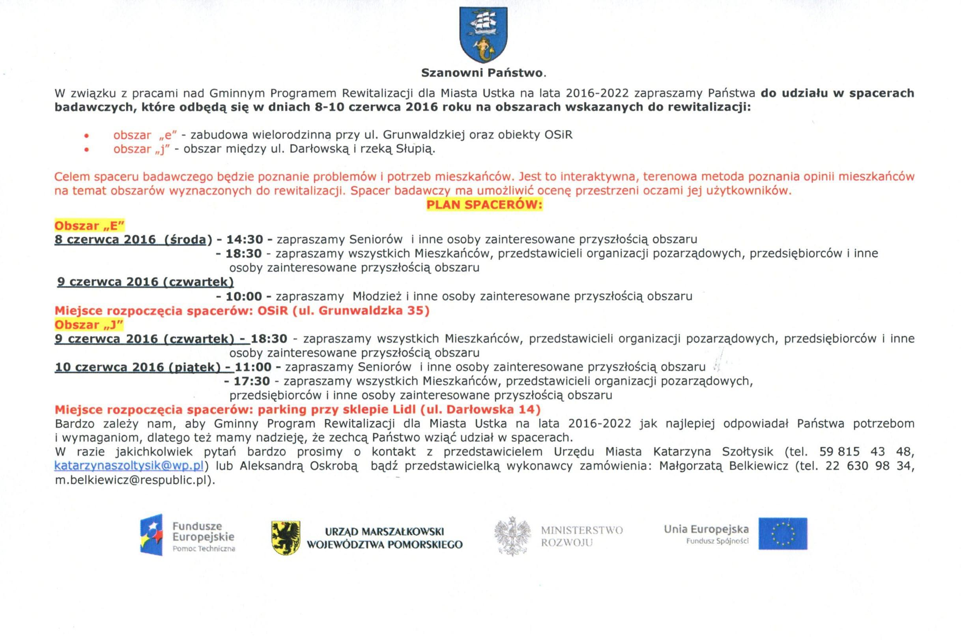
Rys. 1. Ulotka – zaproszenie na spacery badawcze.
Dzięki zróżnicowaniu godzin spacerów interesariusze pochodzili z różnych grup zawodowych, społecznych i wiekowych.
Na obszarze „e” w spacerach wzięło udział nieznacznie więcej kobiet, natomiast na obszarze „j” na spacerach przeważali mężczyźni.
W grupach na obszarze „j” nie było przedstawicieli interesariuszy poniżej 35. roku życia. Na obszarze „e” odbył się spacer dedykowany grupie uczniów z, graniczącego z terenem, Gimnazjum im. M.Zaruskiego Uczniowie ci są użytkownikami terenu wyznaczonego do rewitalizacji: użytkują teren OSiRu, robią zakupy w pobliskich sklepach itd.
    - Osoby prowadzące spacery badawcze
- Agnieszka Lasota - prezes Fundacji Kultury Przestrzeni „Zobaczyć
na nowo”, architekt i urbanista, animator procesów społecznych;
- Ewa Marczewska - urbanista, Fundacja Kultury Przestrzeni „Zobaczyć
na nowo”.

  - Scenariusze przebiegu spacerów
Ze względu na charakterystykę omawianej formy konsultacji, jaką jest spacer diagnostyczno-badawczy, omawiane spotkania przebiegały w kilku wersjach, opisanych poniżej (w punkcie nr 6, w tabeli nr 1 przyporządkowano wymienione niżej scenariusze do danego spaceru):
- Spacer rozpoczął się od przywitania uczestników przez osoby prowadzące, które przybliżyły zainteresowanym istotę rewitalizacji – cele oraz zasady
jej prowadzenia, wynikające z ustawy. Zaproszeni interesariusze wpisali się na listę uczestników, osoby zainteresowane podpisały zgodę na wykorzystanie wizerunku, a następnie wykonane zostało zdjęcie z plakatem informującym o realizowaniu projektu pod nazwą „Proces przygotowania aktualizacji Programu Rewitalizacji dla Gminy Miasto Ustka” dofinansowanego z Funduszy Europejskich. Rozdane zostały materiały służące do zebrania uwag interesariuszy spaceru (z podkładem mapowym), wraz z podkładkami i długopisami. Rozdano także ankiety diagnostyczne dla zjawisk i czynników kryzysowych na obszarach do rewitalizacji. Przeprowadzono wstępny wywiad z interesariuszami oraz ustalono wspólnie trasę spaceru.
Podczas spaceru, na trasie, uczestnicy diagnozując czynniki kryzysowe wskazywali miejsca z niewykorzystanym potencjałem, komentowali je oraz wpisywali na dostarczonych materiałach uwagi, według własnego uznania. Na zakończenie zebrano wypełnione materiały.
- Konsultacje społeczne odbyły się wg schematu powyżej, jednak interesariusze wskazywali miejsca z niewykorzystanym potencjałem, komentowali je oraz wpisywali uwagi, według własnego uznania, na dostarczonych materiałach bez ruszania się z miejsca zbiórki (ze względu na niesprzyjające spacerom warunki atmosferyczne, podeszły wiek).
- Konsultacje odbyły się w formie wywiadów indywidualnych (z poszczególnymi osobami odbył się spacer w miejsce przez nich wskazane, celem realizacji pełnej diagnostyki miejsca). Osoby, z którymi przeprowadzono wywiady indywidualne wpisywały się na listę uczestników, zgodę na wykorzystanie wizerunku podpisały osoby zainteresowane. W tej formule nie wykonano zdjęcia z plakatem informującym o realizowaniu projektu pod nazwą „Proces przygotowania aktualizacji Programu Rewitalizacji dla Gminy Miasto Ustka” dofinansowanego z Funduszy Europejskich.
Uwaga1: Nie wszyscy interesariusze chcieli wypełniać materiały służące do zebrania uwag
w formie pisemnej, głównie ze względu na brak okularów. W takim wypadku materiały zostały wypełnione przez osoby prowadzące wg wskazań interesariusza.
Uwaga2: Niektórzy interesariusze nie chcieli wpisać się na listę obecności, mimo jej prostej konstrukcji: lista obecności była bez metryki, dawała możliwość zostawienia danych kontaktowych.

  - Termin realizacji
Spacery badawcze odbyły się w dniach 8-10.06.2016 r.
Tabela nr 1. Tabela spacerów diagnostyczno-badawczych.
lp. | data | godzina  zbiórki | WERSJA SPACERU oraz  liczba uczestników  wg listy obecności | obszar  i miejsce zbiórki
1. | 8.06.2016 | 14:30 | C - wywiady indywidualne  (na obszarze)  6 osób  w różnym wieku | obszar „e” - miejsce zbiórki:  ul. Grunwaldzka 35, OSiR
2. | 8.06.2016 | 18:30 | B - zbieranie uwag na dostarczonych materiałach odbyło się w miejscu zbiórki  8 osób  w różnym wieku | obszar „e” - miejsce zbiórki: ul. Grunwaldzka 35, OSiR
3. | 9.06.2016 | 10:00 | A - spacer diagnostyczno-  badawczy  24 osoby (uczniowie)  z pobliskiego gimnazjum wraz  z opiekunem | obszar „e” - miejsce zbiórki:  ul. Grunwaldzka 35, OSiR
4. | 9.06.2016 | 18:30 | A - spacer diagnostyczno-  badawczy  7 osób  w różnym wieku | obszar „j” - miejsce zbiórki:  ul. Darłowska 14, LIDL
5. | 10.06.2016 | 11:00 | B - zbieranie uwag na dostarczonych materiałach odbyło się w miejscu zbiórki  4 osoby starsze | obszar „j” - miejsce zbiórki:  ul. Darłowska 14, LIDL
6. | 10.06.2016 | 17:30 | C - wywiady indywidualne  5 osób  w różnym wieku | obszar „j” - miejsce zbiórki:  ul. Darłowska 14, LIDL
Źródło: opracowanie własne.

  - Dokumentacja fotograficzna
Poniższe zdjęcia ilustrują formułę spotkań.
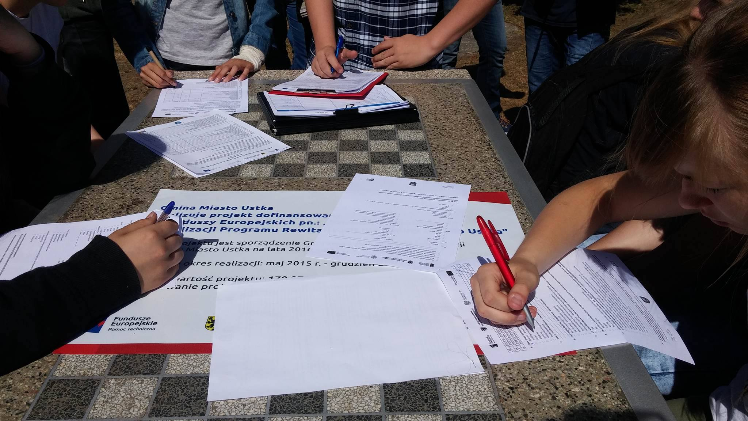
Rys. 2. Wypełnianie ankiet wstępnych diagnozujących zjawiska i czynniki kryzysowe - obszar „e”.
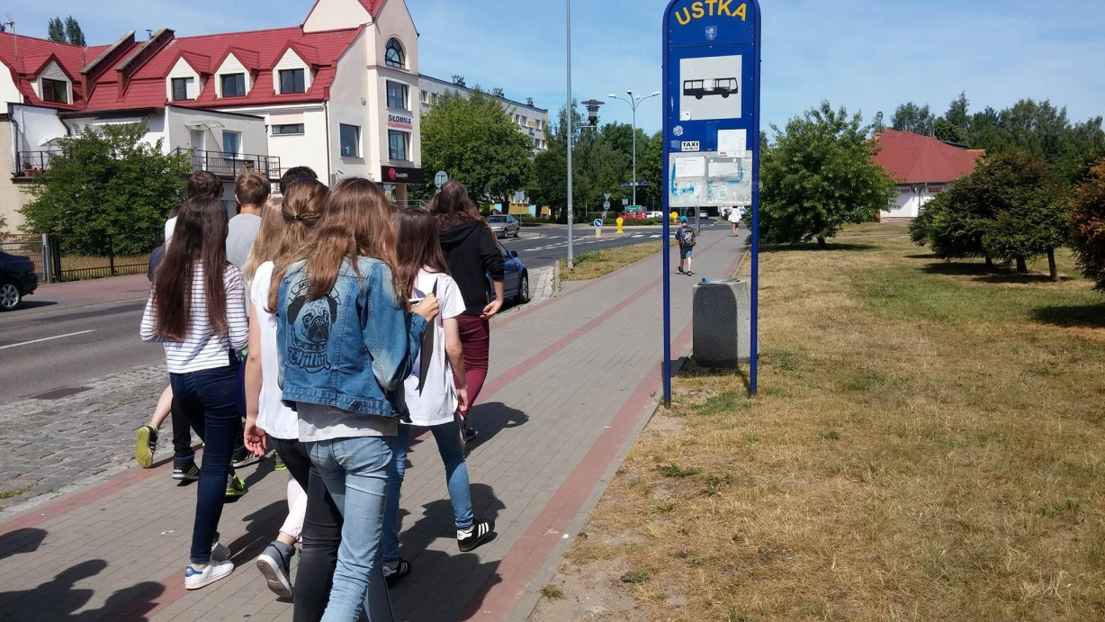
Rys. 3. Obszar „e”. Spacer diagnostyczno-badawczy z grupą młodzieży.

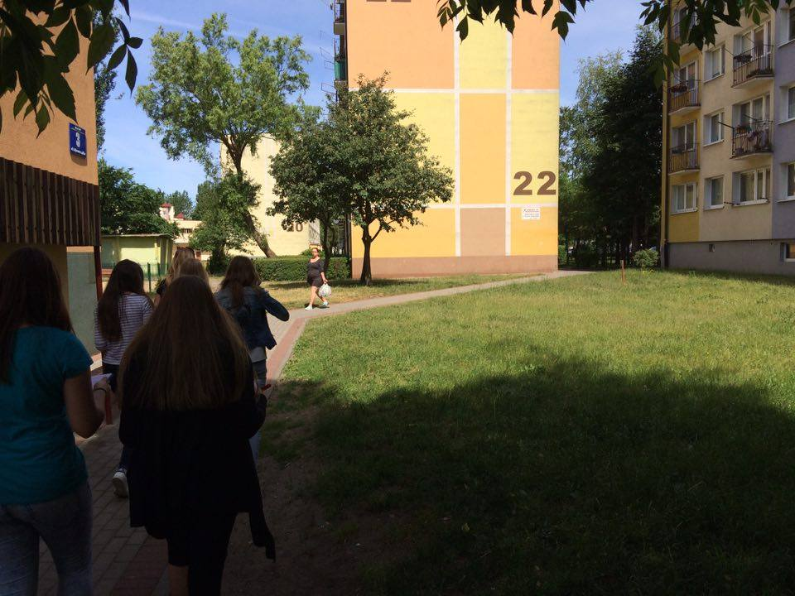
Rys. 4. Obszar „e”. Przestrzenie międzyblokowe.

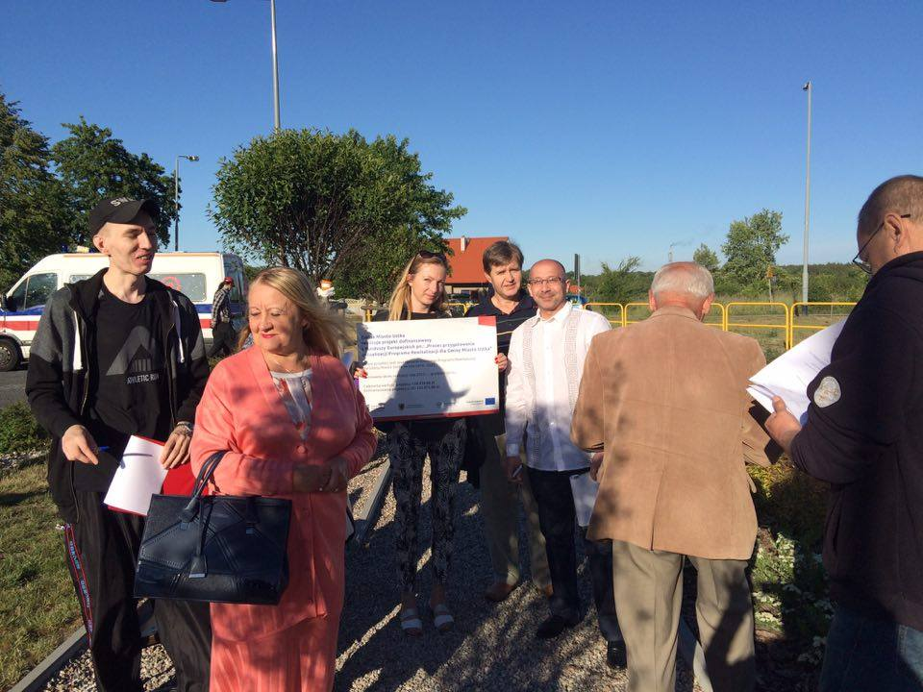
Rys. 5. Rozpoczęcie spaceru na obszarze „j”.

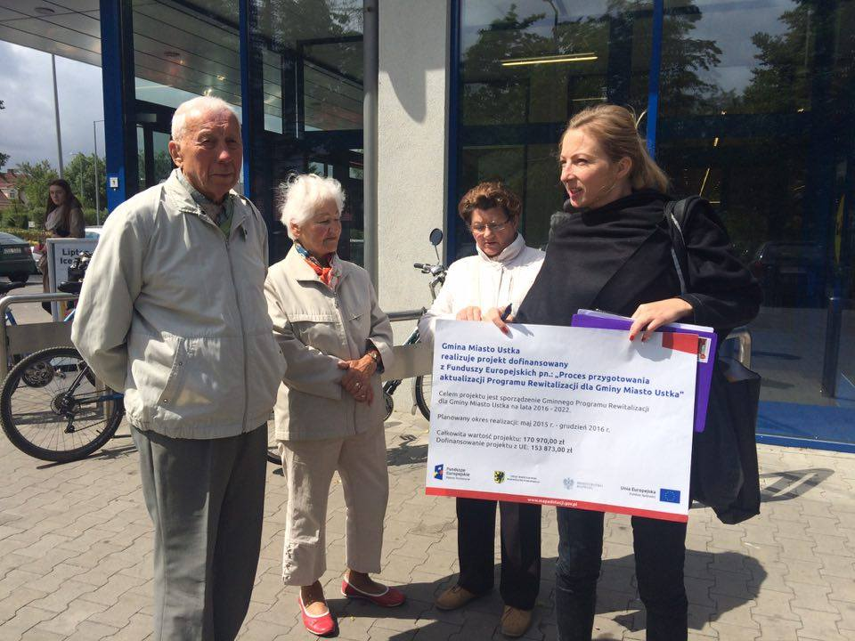
Rys. 6. W miejscu zbiórki na obszarze „j”.

Liczebność fotografii umieszczonych powyżej jest ograniczona ze względu na brak kompletu zgód na wykorzystanie wizerunku na potrzeby projektu o treści: "Oświadczam, że wyrażam zgodę na rejestrowanie mojego wizerunku podczas spacerów badawczych w ramach konsultacji społecznych dot. rewitalizacji miasta Ustka oraz wykorzystanie tego wizerunku poprzez umieszczanie zdjęć na stronie internetowej miasta i dla potrzeb projektu."

  - Prezentacja materiałów służących do zebrania uwag interesariuszy obszaru rewitalizacji
Poniższe rysunki przedstawiają formę graficzną materiałów rozdawanych, wraz z podkładkami i długopisami, interesariuszom.

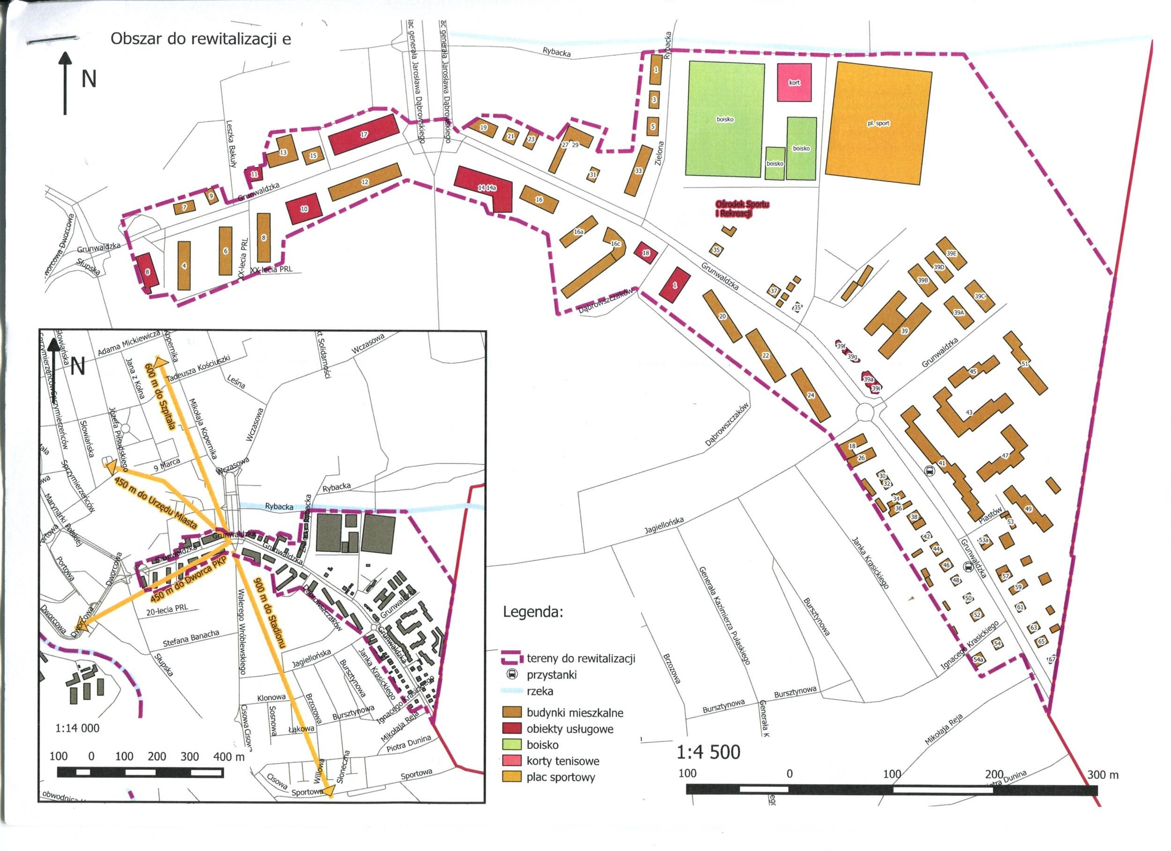
Rys. 7. Strona pierwsza materiałów - dla obszaru „e”.
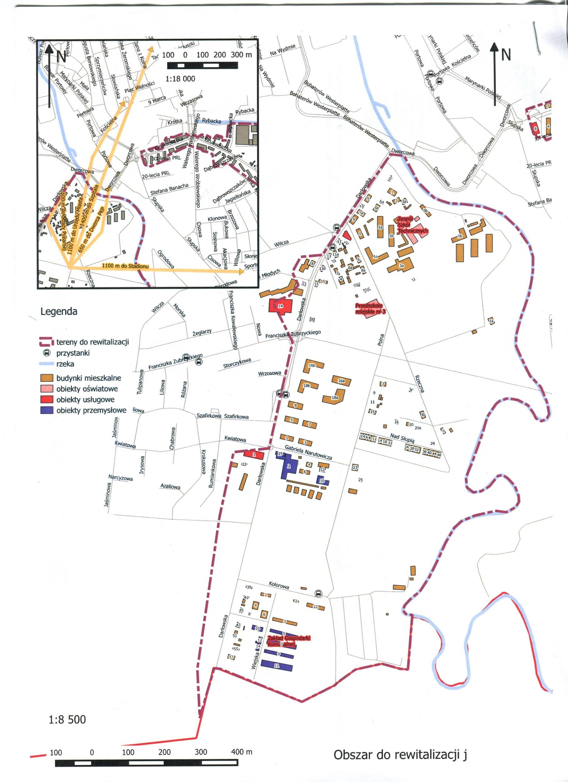
Rys. 8. Strona pierwsza - dla obszaru „j”.

Część wspólna materiałów diagnostycznych dla obu obszarów:

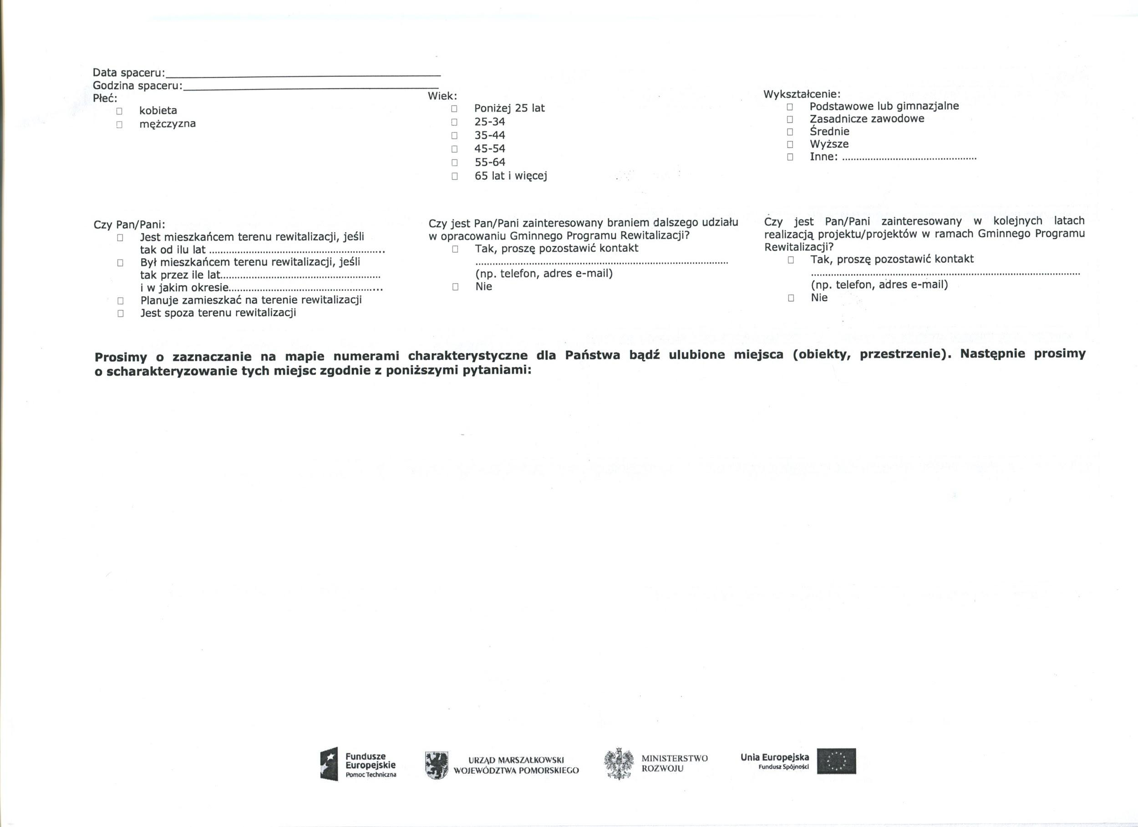
Rys. 9. 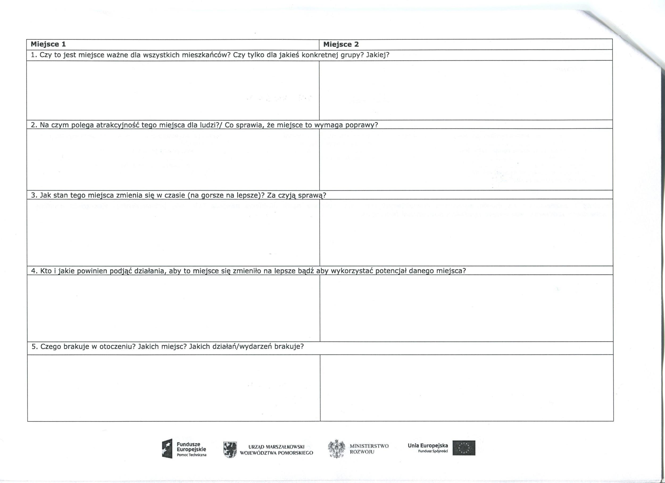
Rys. 10.

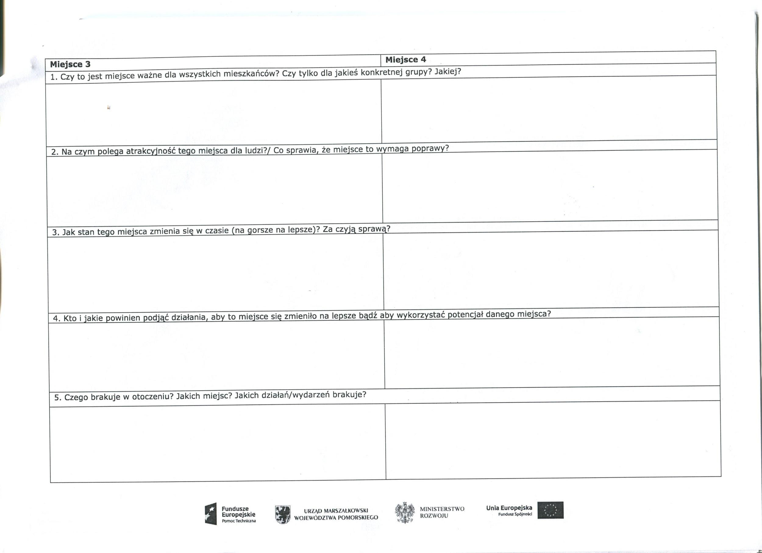
Rys. 11.

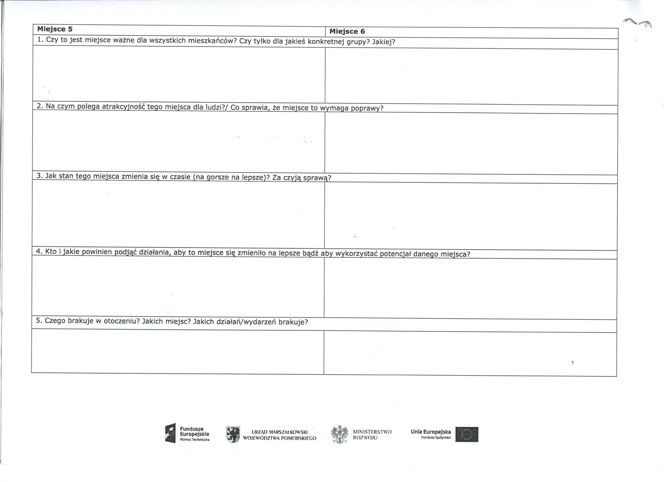
Rys. 12.

- Opinie interesariuszy
Interesariusze nanosili na mapy swoje pomysły oraz spostrzeżenia nt. czynników oraz miejsc problemowych, ale także tych będących potencjałami danego obszaru
Dla czytelności zebranych danych w niniejszym raporcie przedstawiono zbiorczą mapę dla danego obszaru, oraz tabele, w których zebrano wszystkie pisemne wypowiedzi. Jeśli wskazanie na problem lub potencjał następowało jedynie w formie ustnej wypowiedzi, zostało to zaznaczone w tekście w tabeli.

  - Opinie dotyczące obszaru „e”
W sumie zebrano 22 ankiety dla obszaru „e”.
Interesariusze wskazali kilka szczególnych miejsc, do których odniesienie znajduje się na mapie zbiorczej oraz w poniższych tabelach zbiorczych.

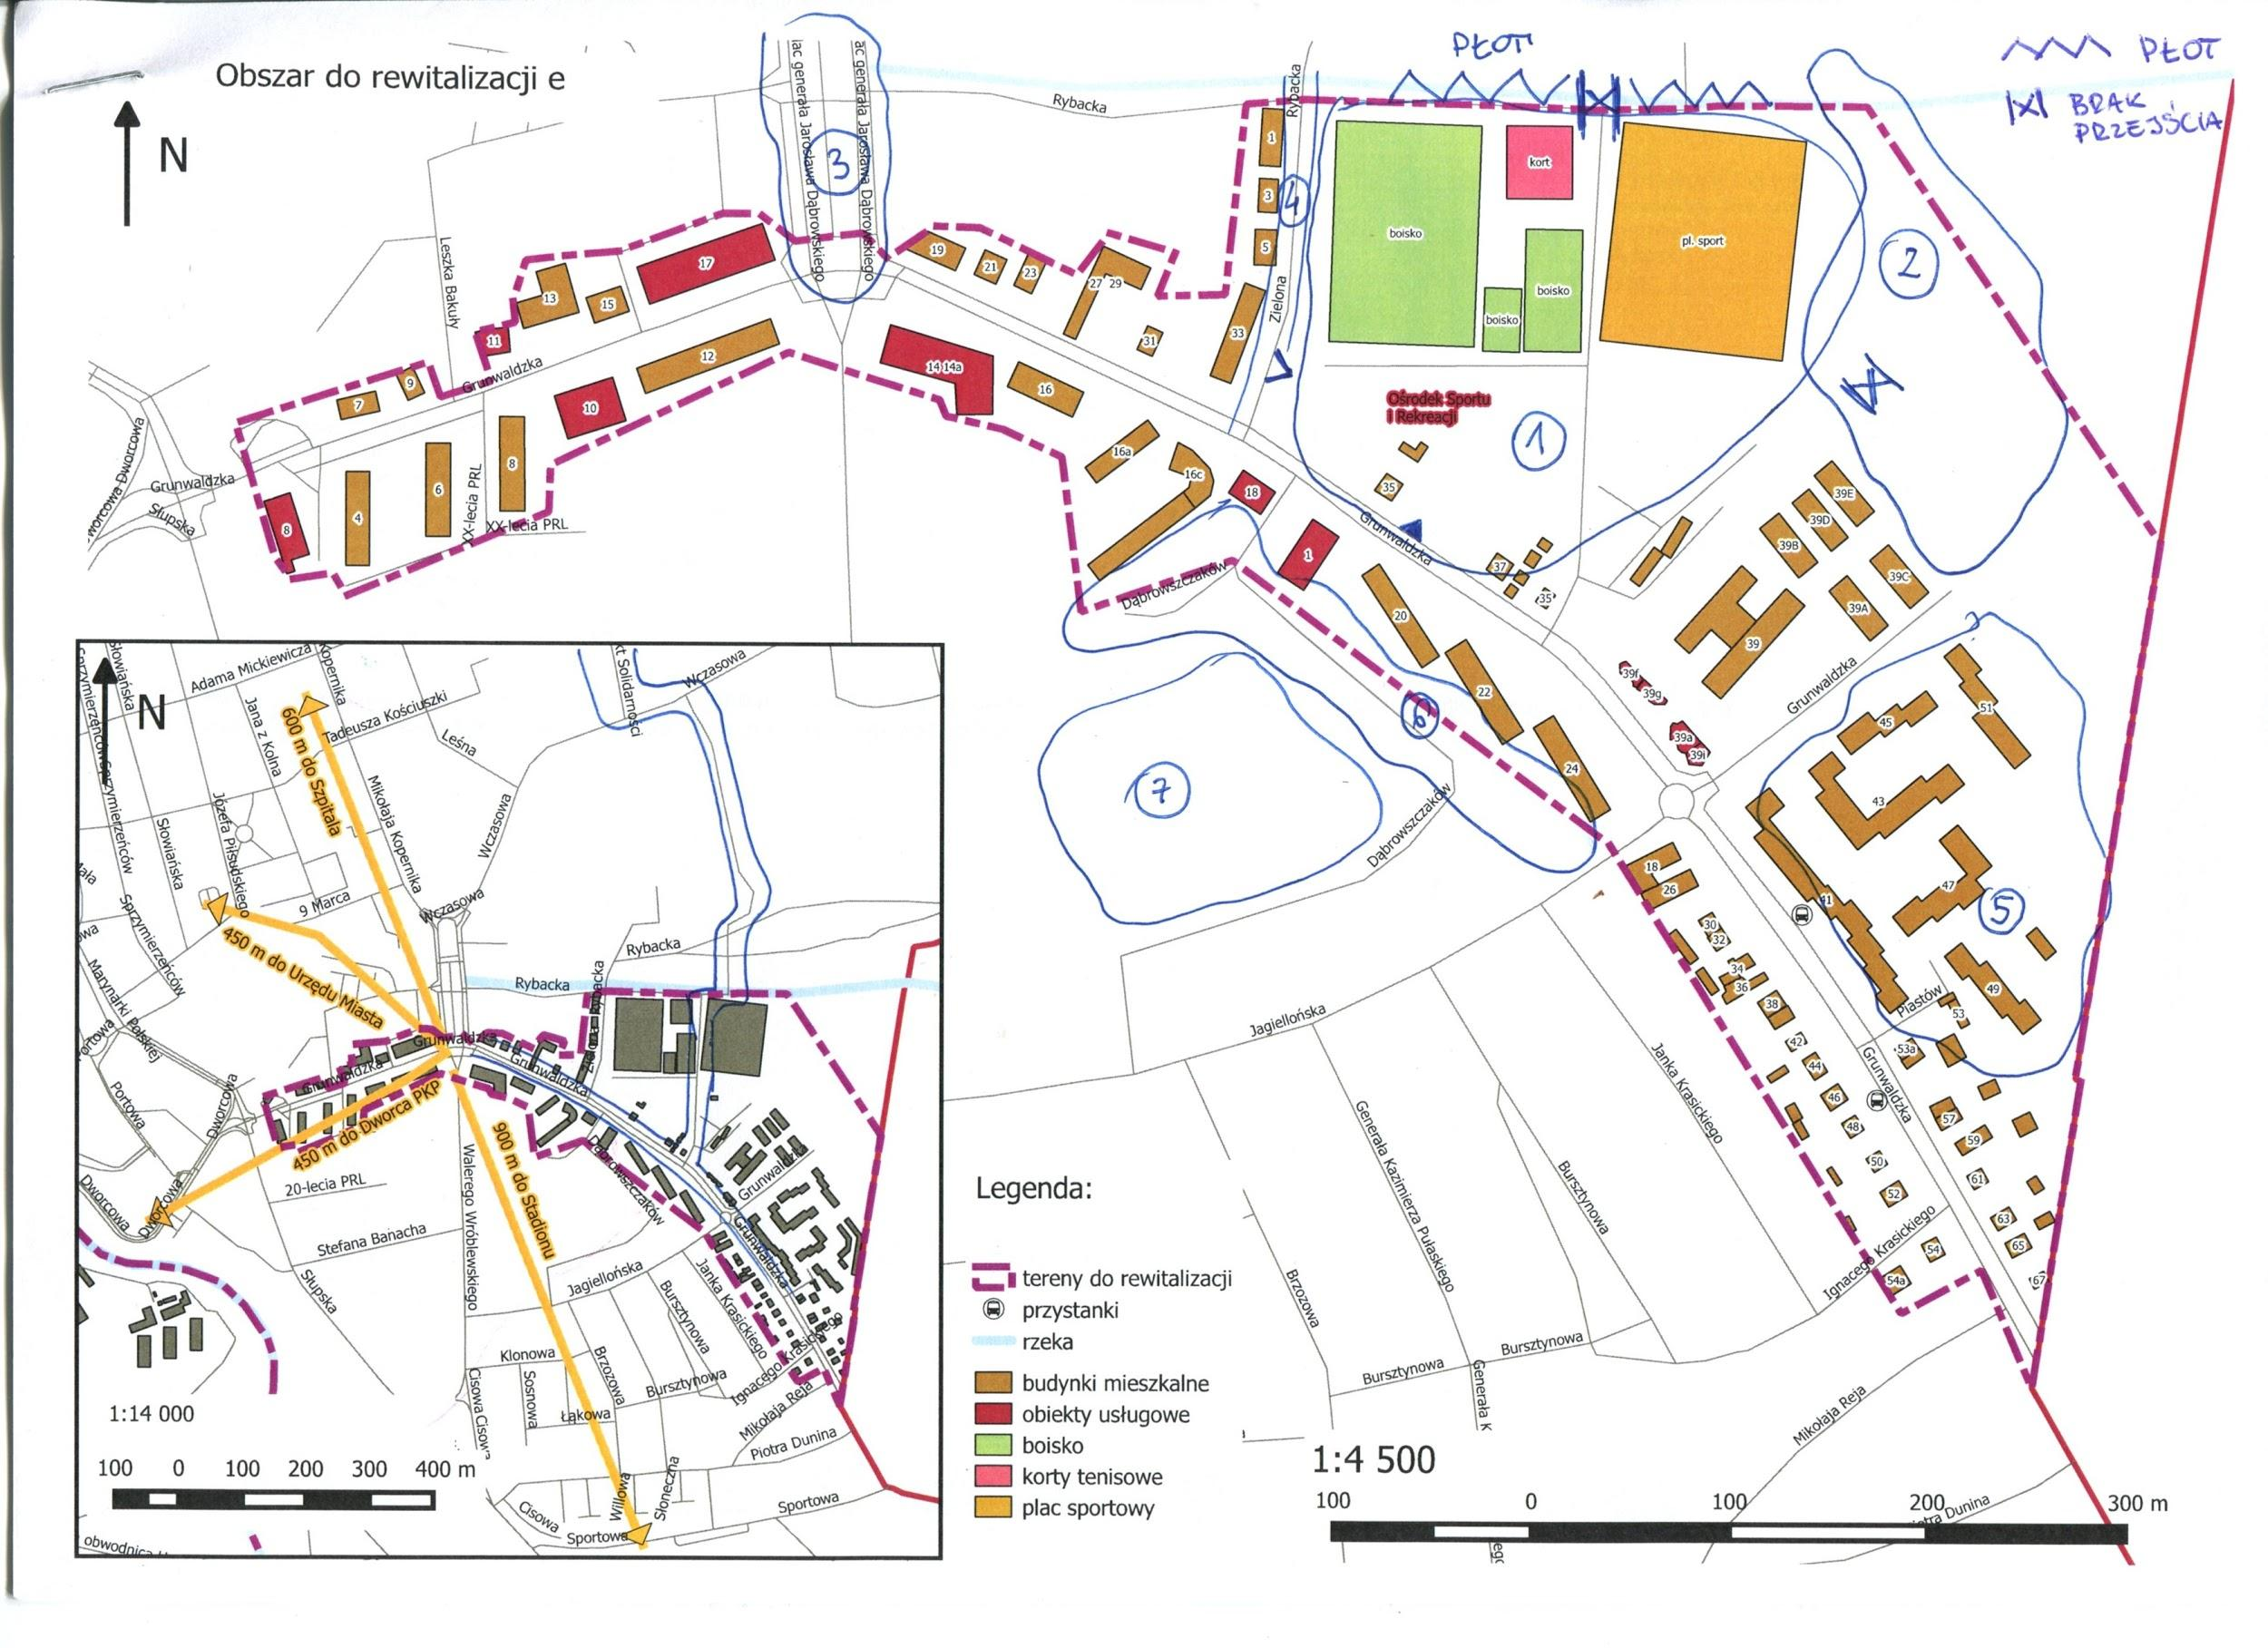Rys.13. Wskazane przez interesariuszy miejsca zebrane na mapie zbiorczej obszaru „e”.

e.1. Charakterystyka wybranych przez interesariuszy miejsc – zidentyfikowane problemy i potencjały
Uwaga: interesariusze wpisywali na dostarczonych materiałach uwagi, według własnego uznania, nie zawsze umiejscawiając wypowiedź we właściwe miejsce w tabeli.
Uwaga2: zachowano oryginalną pisownię poszczególnych wypowiedzi.
Tabela nr 1.e.
obszar „e”, miejsce 1
teren OSiRu

1. Czy to jest miejsce ważne dla wszystkich mieszkańców? Czy tylko dla jakieś konkretnej grupy? Jakiej?
„potencjalnie tak, ale można się tam nudzić”
„dla grupy: dzieci i sportowcy”
„tak, bo to plac zabaw i siłownia na świeżym powietrzu”
„bardzo. dla wszystkich”
„tak - jest ważne. jest też ważne”
„TAK - jest ważne”
„potencjalnie dla wszystkich”
„tak, ważne dla wszystkich”
„ważne, bo rekreacja”
„fajne ławki. mogłoby być ich więcej, żeby być klimacik. potencjalnie tak.”

Z ustnych uwag wyłania się obraz głównych grup użytkowników terenu, którymi są: matki z dziećmi, młodzież szkolna, osoby aktywnie uprawiające sport oraz seniorzy.

2. Na czym polega atrakcyjność tego miejsca dla ludzi?/ Co sprawia, że miejsce to wymaga poprawy?
„duże osiedle, wszyscy mają blisko”
„dużo festynów się odbywa, różnych sportowych zajęć, wstępy zespołów, atrakcja”
„toalety w Ustce darmowe z papierem (NIE Toi Toi)”
„to jest miejsce. jest niezadbane”
„to miejsce nie jest wcale atrakcyjne. jest zaniedbane ”
„orlik”
„poprawa estetyki”
„powinna być zrobiona droga gładka, gdzie dzieci mogłyby jeździć na rolkach”
„źle zrobili, bo nie można wejść na orlik”
„ta ulica powinna być rewitalizowana”
„jest dość wyciszone (jeśli nie ma meczu), ma dużo cienia”
3. Jak stan tego miejsca zmienia się w czasie (na gorsze na lepsze)? Za czyją sprawą?
„lepsze na gorsze, np: wcześniej ławki się psują”
„nie, ale trochę na lepsze bo coś dodają (bujawka, koniki)”
„na dużo lepsze, za sprawa kierownictwa, coraz więcej atrakcji jest (na
przestrzeni 30 lat)”
„na gorsze nikt nie dba o to miejsc
„na gorsze. nikt nie dba o to miejsce”
„poza OSiRem i stan się pogarsza”
„na lepsze - ogólnodostępna siłownia i plac zabaw”
„trochę dbają, utrzymują czystość”

4. Kto i jakie powinien podjąć działania, aby to miejsce się zmieniło na lepsze bądź aby wykorzystać potencjał danego miejsca?
„więcej trzepaków dalej od śmietników”
„lepiej ogrodzić, bo psy wchodzą i się załatwiają, bo dzieci wybiegają + zakaz
palenia”
„kierownictwo, wspomożone przez Urząd Miasta. Burmistrza trzeba by było
zmobilizować.”
„Urząd miasta Ustka.”
„ławki przy przystankach autobusowych”
„Urząd miasta Ustka.”
„powinno być zrobione przejście dostępne całą dobę, najlepiej zrobić drogę
rowerową”
„kontynuacja OSiRu”
5. czego brakuje w otoczeniu? Jakich miejsc? Jakich działań/wydarzeń brakuje?
„trzepaki daleko od kosza. łazienki/toalety. kosze na odpady po psach. stoły z
planszami.”
„toru do jazdy na rolkach, który był kiedyś “
„miejsc, żeby w szachy, warcaby na świeżym powietrzu, ale w cieniu. Jest wiata
na terenie OSiRu, tam by się zmieściło dużo stołów. ale tam też festyny są.
właściwie są tam stoły, może wystarczy namalować i zorganizować spotkania.”
„brakuje wydarzeń kulturalnych”
„ławeczki między drzewami’’
„brakuje wydarzeń kulturalnych, miejsc spotkań”
„brak komunikacji”
„brakuje ławek ze stołem po środku, położone w grupie, co najmniej 5. toalety
publiczne w Ustce”
„powinno być zrobione przejście dostępne całą dobę, najlepiej zrobić drogę
rowerową”
„byłoby fajnie gdyby na tej siłowni raz w tyg. był darmowy trener personalny lub
prowadzona ZUMBA”
„ławek, oznaczeń toalet”
„brakuje ławek, świeżej trawy(aktualnie jest żółta), festynów w okolicy lub spotkań tematycznych”
Źródło: opracowanie własne.

Tabela nr 2.e.
obszar „e”, miejsce 2
przestrzeń za “nowymi blokami”

1. Czy to jest miejsce ważne dla wszystkich mieszkańców? Czy tylko dla jakieś konkretnej grupy? Jakiej?
„dobre dla “nowych bloków” i okolicznych mieszkańców”
„dobre dla najbliższych mieszkańców oraz okolicznych bloków.”
„socjal”

2. Na czym polega atrakcyjność tego miejsca dla ludzi?/ Co sprawia, że miejsce to wymaga poprawy?
„cisza, spokój”
„mieszkają tam i są fajni”

3. Jak stan tego miejsca zmienia się w czasie (na gorsze na lepsze)? Za czyją sprawą?
„na gorsze, bo śmieci zwożą jakieś, kamienie i odpady budowlane”
„na gorsze”
4. Kto i jakie powinien podjąć działania, aby to miejsce się zmieniło na lepsze bądź aby wykorzystać potencjał danego miejsca?
„policja, żeby częściej chodziła, żeby zrobić drogę (ścieżka rowerowa i piesza)”

5. czego brakuje w otoczeniu? Jakich miejsc? Jakich działań/wydarzeń brakuje?
„oświetlenia i utwardzenia nawierzchni. teren 1 połączony z terenem 2 (wymaga furtki przy placu zabaw) oraz ścieżki pieszej i rowerowej, połączenia placu zabaw z terenem Osiru”
Źródło: opracowanie własne.

Tabela nr 3.e.
obszar „e”, miejsce 3
park przy ul. Dąbrowskiego
uwaga: w większości znajduje się poza obszarem „e”

1. Czy to jest miejsce ważne dla wszystkich mieszkańców? Czy tylko dla jakieś konkretnej grupy? Jakiej?
„jest to miejsce ważne dla wszystkich mieszkańców, zwłaszcza spotykają się tam pijaki (niestety)”
„znajdują się tutaj budynki komunalne”

2. Na czym polega atrakcyjność tego miejsca dla ludzi? Co sprawia, że miejsce to wymaga poprawy?
„wjazd do miasta- wizytówka”
„w środku miasta jest to miejsce zielone w którym można usiąść i odpocząć. jest za pusto. teren za mało zagospodarowany”

„teren jest pusty, za mało zagospodarowany.”

3. Jak stan tego miejsca zmienia się w czasie (na gorsze na lepsze)? Za czyją sprawą?
„trochę poprawili nawierzchnię i nowe ławki ale można by było to zrobić ładniej. ja bym pomalowała wszystko na biało”

„miejsce jest zaniedbane.”

4. Kto i jakie powinien podjąć działania, aby to miejsce się zmieniło na lepsze bądź aby wykorzystać potencjał danego miejsca?
„miasto powinno dosadzić zieleń”
„miasto jeśli tereny komunalne”
5. czego brakuje w otoczeniu? Jakich miejsc? Jakich działań/wydarzeń brakuje?
„krzaki, więcej kwiatów, mały plac zabaw dla dzieci”
„jest brzydko, zieleń, brakuje ławek”

Źródło: opracowanie własne.

Tabela nr 4.e.
obszar „e”, miejsce 4
ul. Zielona

1. Czy to jest miejsce ważne dla wszystkich mieszkańców? Czy tylko dla jakieś konkretnej grupy? Jakiej?
„przejściowa skrótowa ulica”

2. Na czym polega atrakcyjność tego miejsca dla ludzi? Co sprawia, że miejsce to wymaga poprawy?
„fatalna nawierzchnia”

3. Jak stan tego miejsca zmienia się w czasie (na gorsze na lepsze)? Za czyją sprawą?
„bez zmian, dziury po deszczu, domy się grodzą”

4. Kto i jakie powinien podjąć działania, aby to miejsce się zmieniło na lepsze bądź aby wykorzystać potencjał danego miejsca?
------------------
5. czego brakuje w otoczeniu? Jakich miejsc? Jakich działań/wydarzeń brakuje?
-------------------
Źródło: opracowanie własne.

Tabela nr 5.e.
obszar „e”, miejsce 5
bloki ul. Grunwaldzka/ ul. Piastów - osiedle “Żuławy”

1. Czy to jest miejsce ważne dla wszystkich mieszkańców? Czy tylko dla jakieś konkretnej grupy? Jakiej?
„Tak bo jest bank (jedyny na tym terenie) i siłownie”
„nowy plac zabaw dla dzieci i ich rodziców (odnowienie go)”

2. Na czym polega atrakcyjność tego miejsca dla ludzi? Co sprawia, że miejsce to wymaga poprawy?
„jw. brakuje stojaka na rowery”
„jest to miejsce daleko oddalone od ulicy, zacisze”

3. Jak stan tego miejsca zmienia się w czasie (na gorsze na lepsze)? Za czyją sprawą?
„dobrze że jest rondo”
4. Kto i jakie powinien podjąć działania, aby to miejsce się zmieniło na lepsze bądź aby wykorzystać potencjał danego miejsca?
„miasto, może OSiR”
5. czego brakuje w otoczeniu? Jakich miejsc? Jakich działań/wydarzeń brakuje?
„stojaków na rowery”
„ławek, nowego placu zabaw, drzew którego dadzą cień” – ze wskazań przekazanych drogą ustną wynikało, że interesariusz ma na myśli odnowienie placu zabaw między blokami nr 47 a nr 49 przy ul. Grunwaldzkiej

Źródło: opracowanie własne.
Tabela nr 6.e.
obszar „e”, miejsce 6
ul. Grunwaldzka 20/22

1. Czy to jest miejsce ważne dla wszystkich mieszkańców? Czy tylko dla jakieś konkretnej grupy? Jakiej?
„nowy p.zabaw, jest ważne dla rodziców z dziećmi”
„ławeczka w cieniu drzewa”
2. Na czym polega atrakcyjność tego miejsca dla ludzi?/ Co sprawia, że miejsce to wymaga poprawy?
„grodzenie chroni przed ulicą i pojazdami. pusta ‘pustynia’ jest zbędna i mogłaby być wykorzystana”

3. Jak stan tego miejsca zmienia się w czasie (na gorsze na lepsze)? Za czyją sprawą?
„na lepsze: kiedyś stał tam plac zabaw
na gorsze: został zlikwidowany i dzieci nie mają się gdzie bawić”
4. Kto i jakie powinien podjąć działania, aby to miejsce się zmieniło na lepsze bądź aby wykorzystać potencjał danego miejsca?
--------------------------

5. czego brakuje w otoczeniu? Jakich miejsc? Jakich działań/wydarzeń brakuje?
„brak miejsca, w którym mogą bezpiecznie bawić się dzieci”

Źródło: opracowanie własne.

e.2. Dokumentacja fotograficzna wskazanych miejsc
Poniższe zdjęcia dokumentują niektóre z miejsc zwiedzonych podczas spacerów badawczych z interesariuszami, wskazane w tabelach powyżej.
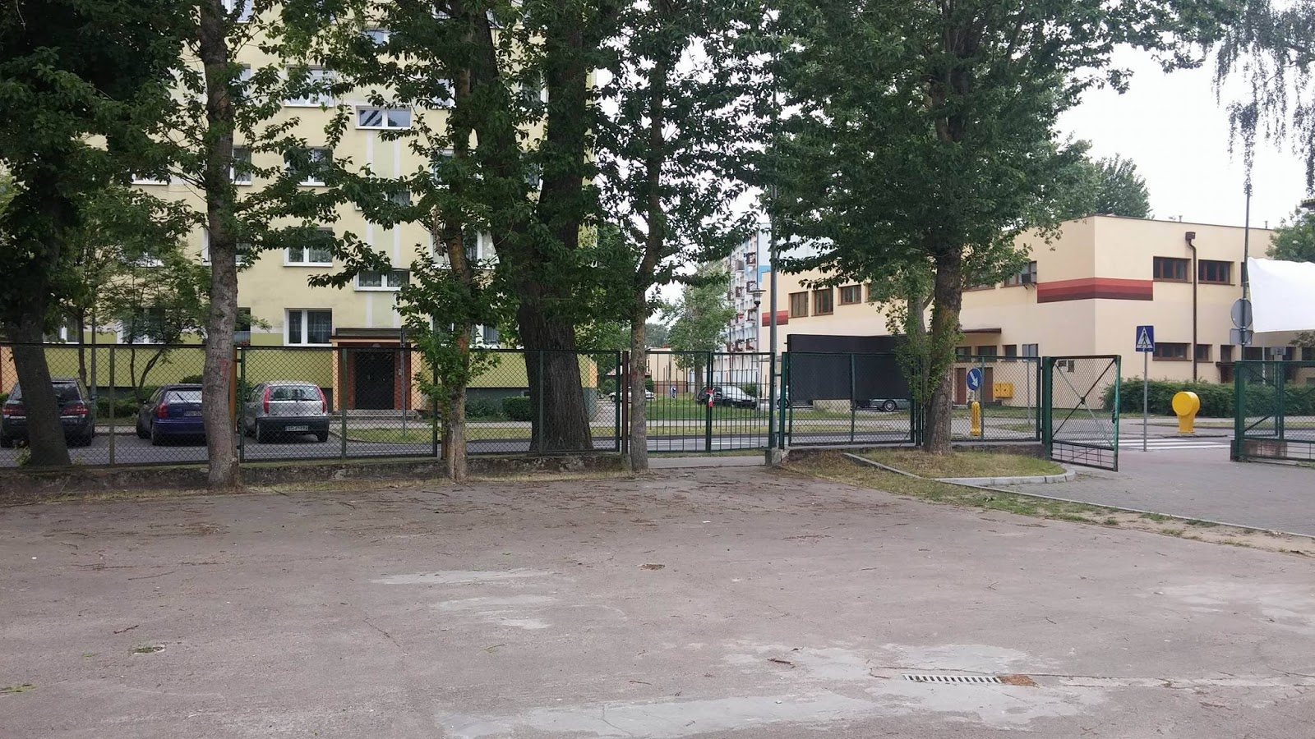
Rys. 14. obszar „e”, miejsce 1 – strefa wejściowa na teren OSiRu (za płotem ul. Grunwaldzka)

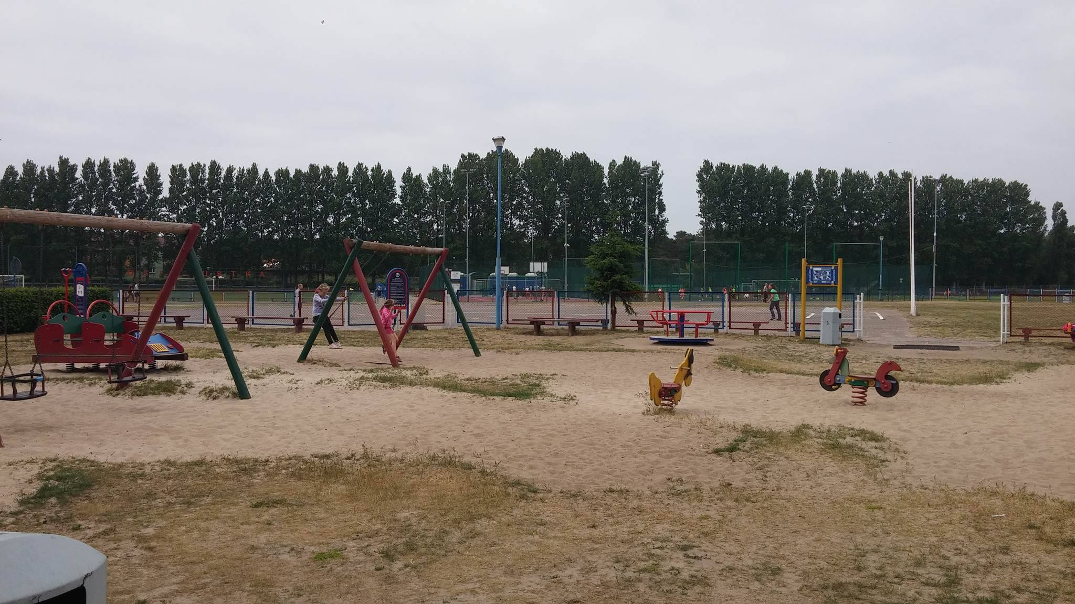
Rys. 15. obszar „e”, miejsce 1 – plac zabaw na terenie OSiRu.

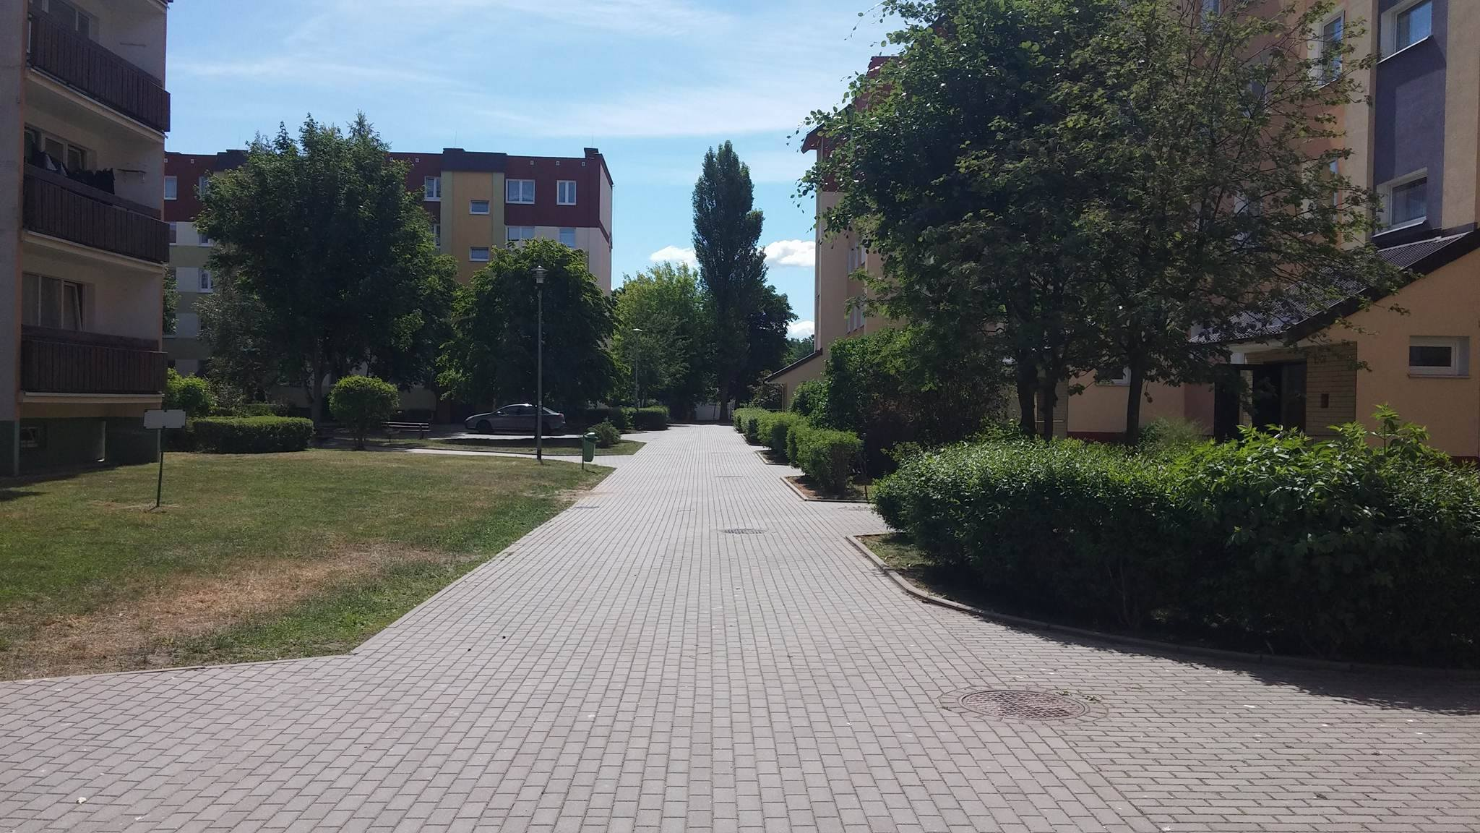
Rys. 16. obszar „e”, miejsce 5 – osiedle „Żuławy”.

Rys. 17. obszar „e”, miejsce 6 – bloki przy ul. Grunwaldzka 20 i 22
e.3. Uwagi dodatkowe zebrane poza tabelą, w formie wolnych wniosków
na rozdanych materiałach dotyczące obszaru „e”
Tabela nr 7.e
„brak zajęć letnich dla dzieci 5 letnich!
brak kawiarni, restauracji
brak zajęć latem na świeżym powietrzu dla usteckich dzieci
brak placów zabaw na całym terenie i słaba strona internetowa
brak placów zabaw np. przy blokach na osiedlu Żuławy, na Dąbrowszczaków też, zrobić nawet kosztem drzew
brak zraszaczy (w upalne dni zabawa dla dzieci np. na terenie OSiR)
brak przy placu zabaw miejsca zacienionego (nawet namiot/dach) (teren OSiR)”
„brak placów zabaw”
„brak ścieżek rowerowy (odświeżyć)”

„teren OSiR: (w ankiecie- zamalowany trójkąt jako oznaczenie graficzne ) tu jest brama i jest zakaz wjazdu i teraz zawodnicy wjeżdżają busem na teren popełniając przestępstwo
(w ankiecie - zamalowany trójkąt jako oznaczenie graficzne ) tu brama, ale jest zamknięta.”
Brama wjazdowa ul. Grunwaldzka: obecnie jest zakaz wjazdu, dojeżdżające grupy zawodników, którzy uczestniczą w zawodach na terenie OSiRu, wjeżdżają busem na ten teren popełniając wykroczenie drogowe;
Brama wjazdowa przy ul. Zielonej jest zamknięta.
„1. B. Pilne!! Ul. Jagiellońska do remontu
2. BRAK ŚCIEŻEK ROWEROWYCH (OZNACZENIE pionowe i poziome)
ul. Grunwaldzka i inne ulice”
„Brak “domu kultury” na tym obszarze, bo najbliższy w centrum, a tu mieszkańcy (ile tu osiedli) też chcieliby móc uczestniczyć w różnych ciekawych zajęciach, mile spędzając czas.
Dom seniora jest ok, ale nie wszyscy są w tym wieku”
„chcielibyśmy więcej miejsc spotkań, chociaż jedno większe centrum handlowe.”
„ul. Dąbrowszczaków - parkingi przy wspólnocie nr 4 - wbrew wszelkim zasadom (problem ten był poruszany przez mieszkańca w Urzędzie Miasta od prawie dwóch lat, lecz bez żadnej odpowiedzi)”

„Brak przejścia(w sumie jest)zadbać o teren i przejście”

„Więcej ławek! toalety publiczne!”

„więcej ławek, bardziej zagospodarowany pas zieleni, więcej koszy na śmieci”

„borowiny: jeśli nie prowadzi się wydobycia to zlikwidować”

„ta ulica powinna być rewitalizowana”

„darmowe toalety, żeby ludzie po krzakach nie szczali, zasiać nową trawę, WIĘCEJ TRZEPAKÓW, zdecydowanie więcej ławek i zieleni, organizacja pustych
i zarośniętych terenów”

Źródło: opracowanie własne.

e.4. Pozostałe uwagi dotyczące obszaru „e”, zebrane głównie w formie wypowiedzi ustnych
Na obszarze „e” interesariusze najczęściej wskazywali na:
- brak placów zabaw - w szczególności w przestrzeni międzyblokowej
(ul. Grunwaldzka i boczna: Dąbrowszczaków oraz osiedle “Żuławy”) – potwierdzone jako brak ogólnomiejski również przez przysłuchującą się turystkę;
- niedostateczną ilość ławek na całym ciągu spacerowo - rowerowym wzdłuż ulicy Grunwaldzkiej, w tym brak ławki przy przystanku autobusowym na płd-zach. od ronda Grunwaldzka/Jagiellońska;
- niedostateczną szerokość ciągu spacerowo - rowerowego wzdłuż ulicy Grunwaldzkiej i jego niewystarczające oznakowanie wprowadzające w błąd;
- brak dojścia na plażę przez rozległy teren OSiRu, co skutkuje koniecznością używania wąskich chodników przy jezdni (uciążliwe zwłaszcza w okresie letnim, przy wzmożonym ruchu samochodowym oraz dużej ilości osób pieszych przemieszczających się tymi drogami, w tym letników wynajmujących kwatery właśnie we wschodniej części miasta).

  - Opinie dotyczące obszaru „j”
W sumie zebrano 13 ankiet dla obszaru „j”, w tym 3 dosłane w późniejszym terminie drogą elektroniczną..
Interesariusze wskazali kilka szczególnych miejsc, do których odniesienie znajduje się na mapie zbiorczej oraz w poniższych tabelach zbiorczych.
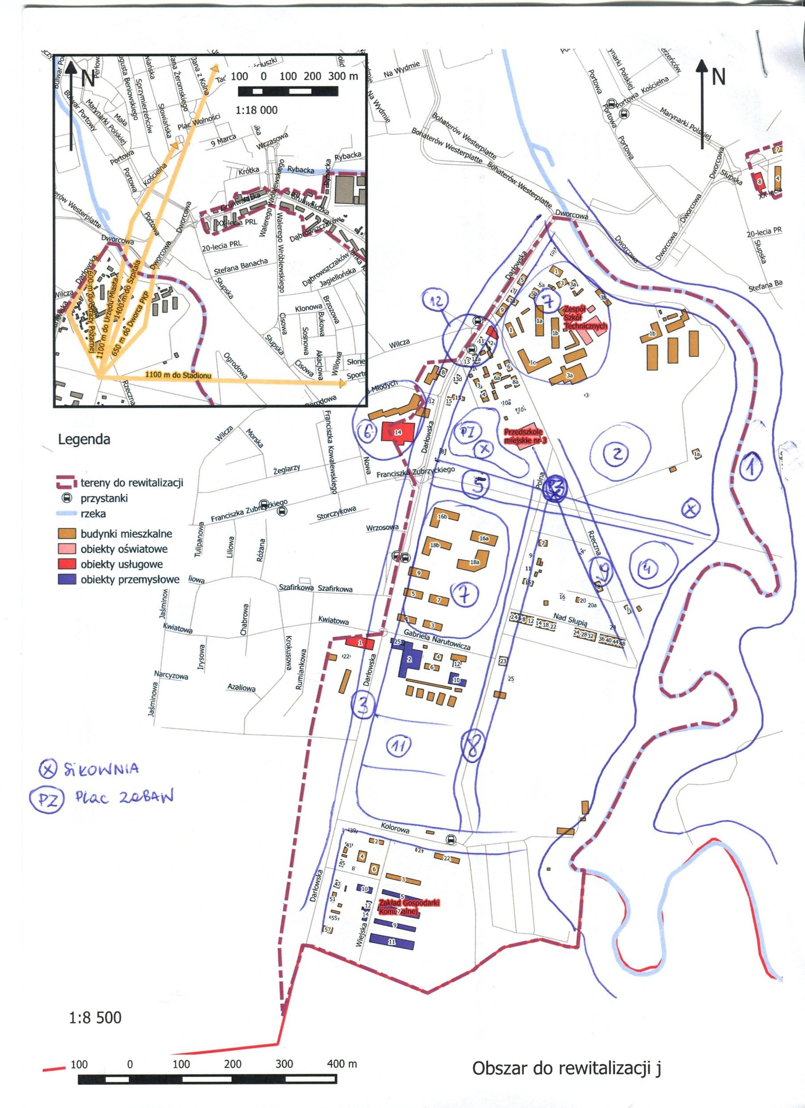
Rys.17. Wskazane przez interesariuszy miejsca zebrane na mapie zbiorczej obszaru „j”.
j.1. Charakterystyka wybranych przez interesariuszy miejsc - zidentyfikowane problemy i potencjały
Uwaga: interesariusze wpisywali na dostarczonych materiałach uwagi, według własnego uznania, nie zawsze umiejscawiając wypowiedź we właściwe miejsce w tabeli.
Uwaga2: zachowano oryginalną pisownię poszczególnych wypowiedzi.

Tabela nr 1.j.
obszar „j”, miejsce 1
tereny przybrzeżne rzeki Słupi

1. Czy to jest miejsce ważne dla wszystkich mieszkańców? Czy tylko dla jakieś konkretnej grupy? Jakiej?
„tak dla wszystkich mieszkańców”
„mieszkańcy terenu i Ustki”
„potencjalnie teren mógłby być ważny dla mieszkańców”
„dla wszystkich”

2. Na czym polega atrakcyjność tego miejsca dla ludzi? Co sprawia, że miejsce to wymaga poprawy?
„rzeka, tereny zielone, możliwość wypoczynku”
„wędkarstwo, kajakarstwo, wiosła”
„brak dostępu”
„przylega do rzeki”
„jest przyroda. cisza i spokój. to, ze jest dzikie miejsce i nic nie jest robione”
„Słupia, od Słupska poza klasą czystości”

3. Jak stan tego miejsca zmienia się w czasie (na gorsze na lepsze)? Za czyją sprawą?
„zabudowa domami ale nie na gorsze”
„czyszczenie ścieków, się pojawiły i poprawiła się roślinność nadrzeczna
i wrzeczna”
„stan wody bez zmian, brak klasy wody”
„rzeka jest poza klasowa (nie można się kąpać)”
„nic się nie zmienia”

4. Kto i jakie powinien podjąć działania, aby to miejsce się zmieniło na lepsze bądź aby wykorzystać potencjał danego miejsca?
„Urząd zagospodarowania terenu + właściciele gruntów”
„sprawdzić okoliczne przedsiębiorstwa i budynki mieszkalne (posesje prywatne) gdzie są odprowadzane ścieki, osadniki burzowe z kanalizacji deszczowej (z zw. burzówki)przed wlotem do rzeki”
„miejsce spotkania nad rzeką”
„partnerstwo publiczno- prywatne, właściciel działki+ UM”
„może ktoś prywatnie? na pewno urząd miasta. ścieżka, trakt pieszy, ławeczki, żeby wyjść na spacer, pomosty dla wędkarzy… to wczasowicze tez by na pewno poszli”

5. czego brakuje w otoczeniu? Jakich miejsc? Jakich działań/wydarzeń brakuje?
„ścieżki spacerowo- rowerowe wzdłuż Słupi, kładka do rezerwatu”
„na przykład 1 pomościk co 2 km dla kajakarzy, dla rozprostowania kości + śmietnik przy nim”
„trasa spacerowa, zagospodarowanie ścieżek pieszych”
„przystań kajakowa + obsługa turystów”
„może ktoś prywatnie? na pewno urząd miasta. ścieżka, trakt pieszy ,ławeczki, żeby wyjść na spacer, pomosty dla wędkarzy… to wczasowicze tez by na pewno poszli”

Źródło: opracowanie własne.

Tabela nr 2.j.
obszar „j”, miejsce 2
obecnie nieużytek, teren podmokły

1. Czy to jest miejsce ważne dla wszystkich mieszkańców? Czy tylko dla jakieś konkretnej grupy? Jakiej?
„byłaby dla wszystkich ogólnodostępna (0,8 n.p.m) pod patronatem np: koła wędkarskiego(są 3 w Ustce, jeden miejski, 1 wojskowe i trzecie)”
„mogłoby być dla wszystkich”

2. Na czym polega atrakcyjność tego miejsca dla ludzi?/ Co sprawia, że miejsce to wymaga poprawy?
„przez wykopanie stawu = zbiornik retencyjny= podniesienie terenu oraz suche ścieżki piesze”
„przyroda, bliskość- łatwy dostęp i dojazd, zaniedbane nieużytki, praktycznie bagno”

3. Jak stan tego miejsca zmienia się w czasie (na gorsze na lepsze)? Za czyją sprawą?
„na gorsze, ponieważ nie są udrożniane rowy melioracyjne, drogi zarastają krzakami, chwastami i nie ma do nich dojścia”
„nic się nie zmienia”

4. Kto i jakie powinien podjąć działania, aby to miejsce się zmieniło na lepsze bądź aby wykorzystać potencjał danego miejsca?
„koła wędkarskie + UM”
„staw dla wędkarzy”

5. czego brakuje w otoczeniu? Jakich miejsc? Jakich działań/wydarzeń brakuje?
„miejsc rekreacyjnych, zawody dla dzieci wędkarskie, nasadzenie wzdłuż ścieżek rowerowych brzozy i świerk(bo tu teren podmokły)”
„przyroda, ptaszki itd, brakuje ścieżek edukacyjnych, miejsc dla dzieci, mam z wózkami”
Źródło: opracowanie własne.

Tabela nr 3.j.
obszar „j”, miejsce 3
ul. Darłowska

1. Czy to jest miejsce ważne dla wszystkich mieszkańców? Czy tylko dla jakieś konkretnej grupy? Jakiej?
„wszyscy mieszkańcy korzystają”
„tak”

2. Na czym polega atrakcyjność tego miejsca dla ludzi?/ Co sprawia, że miejsce to wymaga poprawy?
„trasa komunikacyjna piesza”
„tędy chodzą np: na działki”
3. Jak stan tego miejsca zmienia się w czasie (na gorsze na lepsze)? Za czyją sprawą?
„pogorszenie, stan nawierzchni byle jaki, brak chodników”
„nic się nie zmienia”
4. Kto i jakie powinien podjąć działania, aby to miejsce się zmieniło na lepsze bądź aby wykorzystać potencjał danego miejsca?
„wojewoda gdański“
„UM”

5. czego brakuje w otoczeniu? Jakich miejsc? Jakich działań/wydarzeń brakuje?
„ścieżki rowerowej po prawej stronie !”
„chodnika na całej długości ulicy oraz ścieżka rowerowa po prawej stronie przy sklepach”
„chodnika i ścieżki rowerowej po zach. str.”
Źródło: opracowanie własne.

Tabela nr 4.j.
obszar „j”, miejsce 4
kolejny teren podmokły, przy końcu ul. Rzecznej

1. Czy to jest miejsce ważne dla wszystkich mieszkańców? Czy tylko dla jakieś konkretnej grupy? Jakiej?
„tak dla wszystkich mieszkańców”

2. Na czym polega atrakcyjność tego miejsca dla ludzi?/ Co sprawia, że miejsce to wymaga poprawy?
„rzeka, tereny zielone, miejsca wypoczynku”
3. Jak stan tego miejsca zmienia się w czasie (na gorsze na lepsze)? Za czyją sprawą?
„zabudowa domami ale nie na gorsze”

4. Kto i jakie powinien podjąć działania, aby to miejsce się zmieniło na lepsze bądź aby wykorzystać potencjał danego miejsca?
„urząd zagospodarowania terenu oraz właściciele gruntów”
5. czego brakuje w otoczeniu? Jakich miejsc? Jakich działań/wydarzeń brakuje?
“taki plac zabaw jak w Słupsku, park urządzony rekreacyjnie, siłownia, ławki, kajaki”
Źródło: opracowanie własne.

Tabela nr 5.j.
obszar „j”, miejsce 5
trasa jednego z wariantów przebiegu obwodnicy miasta

1. Czy to jest miejsce ważne dla wszystkich mieszkańców? Czy tylko dla jakieś konkretnej grupy? Jakiej?
„dla mieszkańców i turystów”
2. Na czym polega atrakcyjność tego miejsca dla ludzi? Co sprawia, że miejsce to wymaga poprawy?
„poprowadzenie obwodnicy”
3. Jak stan tego miejsca zmienia się w czasie (na gorsze na lepsze)? Za czyją sprawą?
„pogorszył się w czasie”
4. Kto i jakie powinien podjąć działania, aby to miejsce się zmieniło na lepsze bądź aby wykorzystać potencjał danego miejsca?
------------------------
5. czego brakuje w otoczeniu? Jakich miejsc? Jakich działań/wydarzeń brakuje?
„obwodnicy która odciąży ruch samochodowy w mieście”
Źródło: opracowanie własne.

Tabela nr 6.j.
obszar „j”, miejsce 6

1. Czy to jest miejsce ważne dla wszystkich mieszkańców? Czy tylko dla jakieś konkretnej grupy? Jakiej?
----------------
2. Na czym polega atrakcyjność tego miejsca dla ludzi?/ Co sprawia, że miejsce to wymaga poprawy?
----------------
3. Jak stan tego miejsca zmienia się w czasie (na gorsze na lepsze)? Za czyją sprawą?
----------------
4. Kto i jakie powinien podjąć działania, aby to miejsce się zmieniło na lepsze bądź aby wykorzystać potencjał danego miejsca?
„miejsca spotkań dla seniorów, z małą salą, miejsca integracji”
5. czego brakuje w otoczeniu? Jakich miejsc? Jakich działań/wydarzeń brakuje?
„miejsca spotkań dla seniorów”
Źródło: opracowanie własne.

Tabela nr 7.j.
obszar „j”, miejsce 7
wg mapy: na jednym z wskazanych terenów,
wskazania dotyczą dowolnej lokalizacji

1. Czy to jest miejsce ważne dla wszystkich mieszkańców? Czy tylko dla jakieś konkretnej grupy? Jakiej?
„duża potrzeba lokalu do spotkań emerytów i młodzieży (może być osobno)”
2. Na czym polega atrakcyjność tego miejsca dla ludzi?/ Co sprawia, że miejsce to wymaga poprawy?
„zachodnia strona Ustki jest zapomniana”
3. Jak stan tego miejsca zmienia się w czasie (na gorsze na lepsze)? Za czyją sprawą?
-----------------

4. Kto i jakie powinien podjąć działania, aby to miejsce się zmieniło na lepsze bądź aby wykorzystać potencjał danego miejsca?
„filia domu kultury”
5. czego brakuje w otoczeniu? Jakich miejsc? Jakich działań/wydarzeń brakuje?
„np: komputer obsługa i miejsce korzystania, ćw. manualne, ćw. sportowe”
Źródło: opracowanie własne.

Tabela nr 8.j.
obszar „j”, miejsce 8
ul. Polna/ Kolorowa

1. Czy to jest miejsce ważne dla wszystkich mieszkańców? Czy tylko dla jakieś konkretnej grupy? Jakiej?
„tak”
„zwłaszcza dla mieszkańców Rzecznej, Polnej i nowych osiedli, które tam powstają”

2. Na czym polega atrakcyjność tego miejsca dla ludzi?/ Co sprawia, że miejsce to wymaga poprawy?
„tędy chodzą ludzie na działki”

3. Jak stan tego miejsca zmienia się w czasie (na gorsze na lepsze)? Za czyją sprawą?
„nie zmienia się”

4. Kto i jakie powinien podjąć działania, aby to miejsce się zmieniło na lepsze bądź aby wykorzystać potencjał danego miejsca?
„Urząd Miasta”
„spowalniacze na Polnej! utwardzenie nawierzchni”

5. czego brakuje w otoczeniu? Jakich miejsc? Jakich działań/wydarzeń brakuje?
„chodnik, jezdnia, ścieżka rowerowa”

Źródło: opracowanie własne.

Tabela nr 9.j.
obszar „j”, miejsce 9
ul. Rzeczna

1. Czy to jest miejsce ważne dla wszystkich mieszkańców? Czy tylko dla jakieś konkretnej grupy? Jakiej?
„ważne dla mieszkańców ul. Rzecznej oraz ul. Nad Słupią”

2. Na czym polega atrakcyjność tego miejsca dla ludzi?/ Co sprawia, że miejsce to wymaga poprawy?
„lepszy dojazd dla mieszkańców
lepsze dojście i spacery ludzi odpoczywających w Ustce w czasie urlopowym”
3. Jak stan tego miejsca zmienia się w czasie (na gorsze na lepsze)? Za czyją sprawą?
„na gorsze ponieważ robią się nowe dziury, błoto w czasie opadów, zimą”
4. Kto i jakie powinien podjąć działania, aby to miejsce się zmieniło na lepsze bądź aby wykorzystać potencjał danego miejsca?
„Urząd Miasta- zrobienie oświetlenia oraz ul. Rzecznej. jezdnia i chodniki”

5. Czego brakuje w otoczeniu? Jakich miejsc? Jakich działań/wydarzeń brakuje?
„ścieżka rowerowa- spowolnienie na ul. Polnej chodzi o bezpieczeństwo dzieci które chodzą do przedszkola”

Źródło: opracowanie własne.

Tabela nr 10.j.
obszar „j”, miejsce 10
tereny na południowym krańcu obszaru,
(od ul. Kolorowej na południe, w tym ul. Wiejska)

1. Czy to jest miejsce ważne dla wszystkich mieszkańców? Czy tylko dla jakieś konkretnej grupy? Jakiej?
„miejsce istotne dla wszystkich mieszkańców strefy „j””
„ważne miejsce dla mieszkańców strefy “j””
2. Na czym polega atrakcyjność tego miejsca dla ludzi?/ Co sprawia, że miejsce to wymaga poprawy?
„miejsce zaznaczone wymaga bezzwłocznej poprawy polegającej na przeniesieniu siedziby bazy ZGK wraz z wysypiskiem śmieci, co stanowi zagrożenie dla zdrowia i życia ludzi. (teren przylegających ZGK jest wciąż rozbudowywany o nowe budynki komunalne oraz prywatne.”

„usytuowanie siedziby bazy ZGK, wysypiska śmieci tuż przy zabudowie mieszkaniowej
- zagrożenie dla zdrowia i życia ludzi
- poczucie wykluczenia, na teren ten eksmitowane są od wielu lat osoby niskim statusie w społeczeństwie, bezrobotne, rodziny ubogie.”

3. Jak stan tego miejsca zmienia się w czasie (na gorsze na lepsze)? Za czyją sprawą?
„na gorsze:
- zasiedlanie coraz większej ilości osób w lokalach socjalnych- polityka władz miasta
- działanie na szkodę mieszkańców- ZGK- szkodliwość dla zdrowia
- brak poprawy infrastruktury- w szczególności drogowej
- brak gwarancji bezpieczeństwa- chodników i oświetlenia
- brak obiektów kulturalnych- jakichkolwiek
wysypisko śmieci, czyszczenie silnymi chemikaliami pojazdów “śmieciarek” oraz toalet Toi Toi w odległości ok. 10 metrów od sąsiednich budynków mieszkalnych.”
„na gorsze:
- brak inwestycji na poprawę infrastruktury
- brak świateł, chodników, droga typu “trylinca” nie zmieniona ani nie remontowana od lat 80-tych
- władze miasta nie dostarczają jakichkolwiek potrzeb na tym terenie, jedyna aktywność to lokowanie tu coraz większej ilości osób do lokali socjalnych.”

4. Kto i jakie powinien podjąć działania, aby to miejsce się zmieniło na lepsze bądź aby wykorzystać potencjał danego miejsca?
„rada miasta Ustka - zaplanowanie i przeniesienie środków z budżetu (ewentualnie pozyskanie zewnętrznych) na poprawę infrastruktury oraz przeniesienie Zakładu Gospodarki Komunalnej (!)”

„rada miasta Ustka- przeznaczenie środków z budżetu, przeprowadzenie remontu generalnego infrastruktury
- brak chodnika w dalszej części ul. Darłowskiej
- bezzwłoczne przeniesienie bazy ZGK - wysypiska śmieci.”
5. Czego brakuje w otoczeniu? Jakich miejsc? Jakich działań/wydarzeń brakuje?
„brak informacji o wszelkiej działalności kulturalnej, rekreacyjnej na terenie miasta, o aktualnych wydarzeniach.
brak miejsc rekreacyjnych (brak jakichkolwiek aktualnie), spotkań mieszkańców, świetlicy terapeutycznej dla dzieci i młodzieży”

“- brak miejsc rekreacyjnych, do spotkań mieszkańców
- brak informacji dot. wydarzeń kulturalnych z życia miasta, kulturalnych, rekreacyjnych.”

Dodatkowe informacje zebrane w wywiadzie ustnym: w okresie zimowym służby komunalne ograniczają się do spychania śniegu z drogi 203 Darłowo-Ustka (ul. Darłowska) na pobocze. Pobocze to, z powodu braku chodnika stanowi jedyny trakt umożliwiający bezpieczne poruszanie się okolicznych mieszkańców. Komunikacja piesza jest wtedy bardzo utrudniona, na osiedlu mieszka dużo dzieci, dla których droga ta jest drogą do szkoły.

Źródło: opracowanie własne.
Tabela nr 11.j.
obszar „j”, miejsce 11
działka należąca do zboru Kościoła Zielonoświątkowego w Ustce

1. Czy to jest miejsce ważne dla wszystkich mieszkańców? Czy tylko dla jakieś konkretnej grupy? Jakiej?
„dla wszystkich mieszkańców Ustki”

2. Na czym polega atrakcyjność tego miejsca dla ludzi?/ Co sprawia, że miejsce to wymaga poprawy?
„gdy powstanie: punkty przedszkolne, poradnictwo różnych uzależnień.
pomoc materialna dla potrzebujących. prowadzenie mini-kolonii dla dzieci.
W przyszłości dom spokojnej starości ”

3. Jak stan tego miejsca zmienia się w czasie (na gorsze na lepsze)? Za czyją sprawą?
„małymi krokami na lepsze. brak inwestycji i współpracy”

4. Kto i jakie powinien podjąć działania, aby to miejsce się zmieniło na lepsze bądź aby wykorzystać potencjał danego miejsca?
„miasto: rozbudowa infrastruktury drogowo-kanalizacyjno-oświetleniowej”

5. czego brakuje w otoczeniu? Jakich miejsc? Jakich działań/wydarzeń brakuje?
„chodników, przystanku autobusowego, drogi łączącej ul. Darłowską
z ul. Polną”

Źródło: opracowanie własne.

Tabela nr 12.j.
obszar „j”, miejsce 12
okolice przystanku autobusowego na ul. Darłowskiej / przy Polnej

1. Czy to jest miejsce ważne dla wszystkich mieszkańców? Czy tylko dla jakieś konkretnej grupy? Jakiej?
„tak, bo wysiadają tu z autobusu”

2. Na czym polega atrakcyjność tego miejsca dla ludzi?/ Co sprawia, że miejsce to wymaga poprawy?
„jest przystanek, kiosk, ruchu, wszystko jest w jednym miejscu, ale do tego
Polna i Wilcza, duży ruch, do kiosku przywożą towar, autobus, dzieci do
przedszkola, tez na lewo bar = zdarzają się stłuczki, wypadki, też
rowerzystów”

3. Jak stan tego miejsca zmienia się w czasie (na gorsze na lepsze)? Za czyją sprawą?
„na lepsze się zmienił, że z jednej strony zrobili ładny chodnik. trzeba było
zrobić tez drugi chodnik i ścieżkę rowerową.”
4. Kto i jakie powinien podjąć działania, aby to miejsce się zmieniło na lepsze bądź aby wykorzystać potencjał danego miejsca?
„to droga powiatowa? miasto musi się domagać od powiatu. a jeśli
wojewódzka domagać się od Gdańska”
5. czego brakuje w otoczeniu? Jakich miejsc? Jakich działań/wydarzeń brakuje?
„miejsc integrujących ludzi: kawa dla seniora za złotówkę, gry planszowe...
mogłoby to być w zielonym drewnianym domku.”

Źródło: opracowanie własne.

j.2. Dokumentacja fotograficzna wskazanych miejsc
Poniższe zdjęcia dokumentują niektóre z miejsc oglądanych podczas spacerów badawczych z interesariuszami, wskazanych w tabelach powyżej.
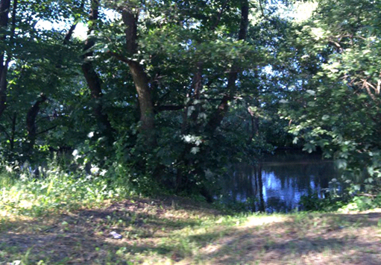
Rys.18. Obszar „j” – miejsce 1. Tereny przybrzeżne rzeki Słupi.
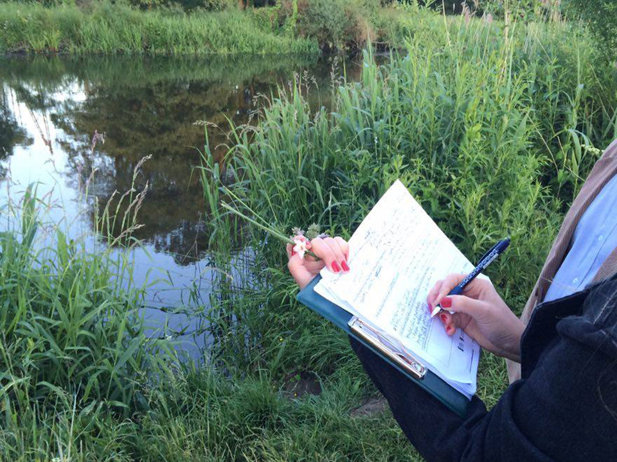
Rys.19. Obszar „j” – miejsce 1. Tereny przybrzeżne rzeki Słupi.
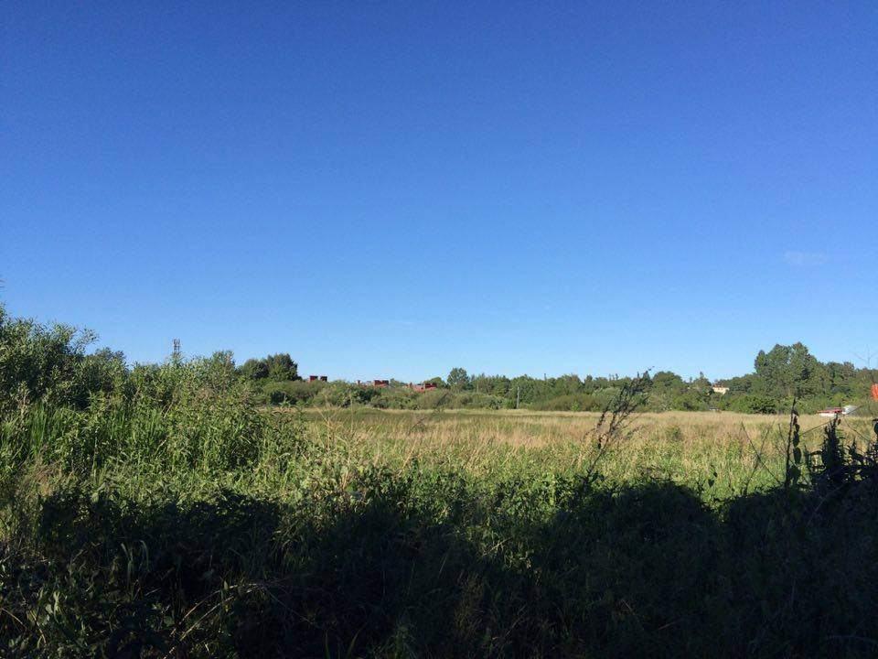
Rys.20. Obszar „j” – miejsce 2. Teren podmokły w bezpośrednim sąsiedztwie zabudowy
ul. Darłowskiej / Polnej, potencjalnie staw retencyjny i miejsce rekreacyjno-wypoczynkowe

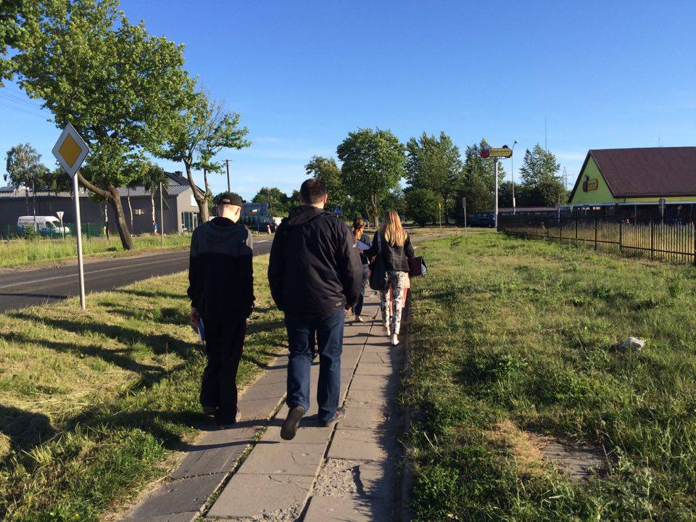
Rys.21. Obszar „j” - miejsce 3. Ulica Darłowska.
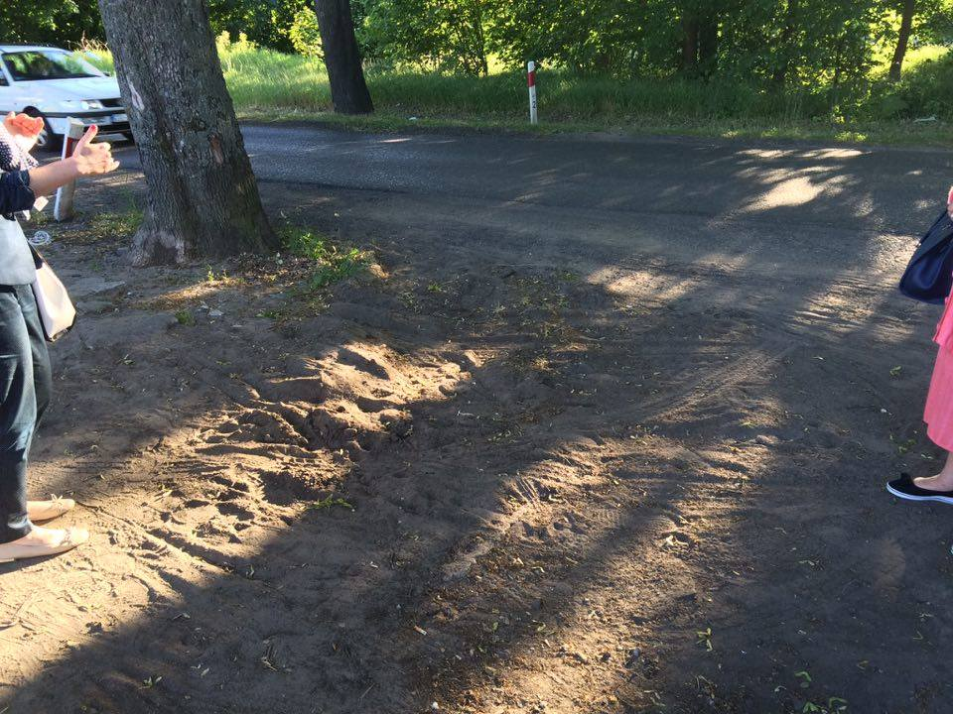
Rys.22. Obszar „j” – miejsce 3. Droga 203 - ulica Darłowska na swym odcinku bliżej ulicy Wiejskiej.

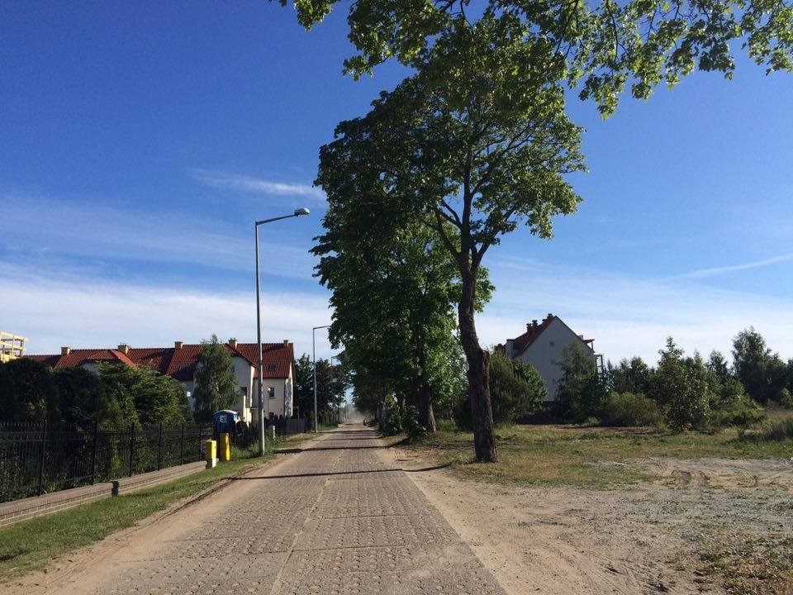
Rys.23. Obszar „j” – miejsce 4. Ulica Polna.
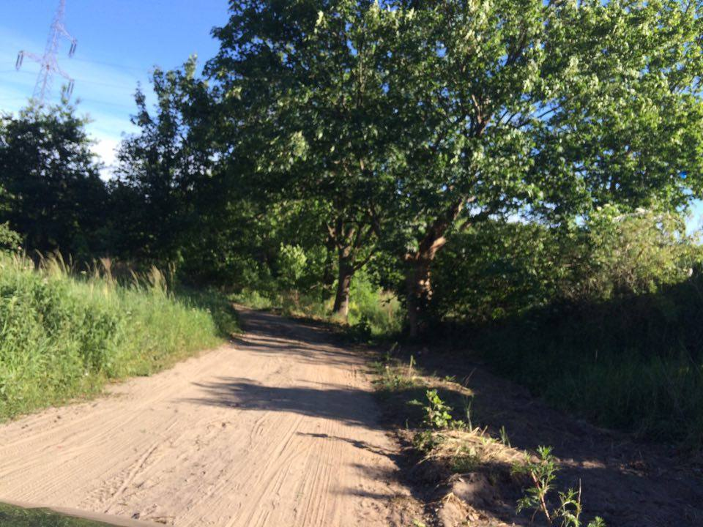
Rys.24. Obszar „j” - miejsce 9. Jedna z nieutwardzonych dróg na obszarze: ul. Rzeczna.
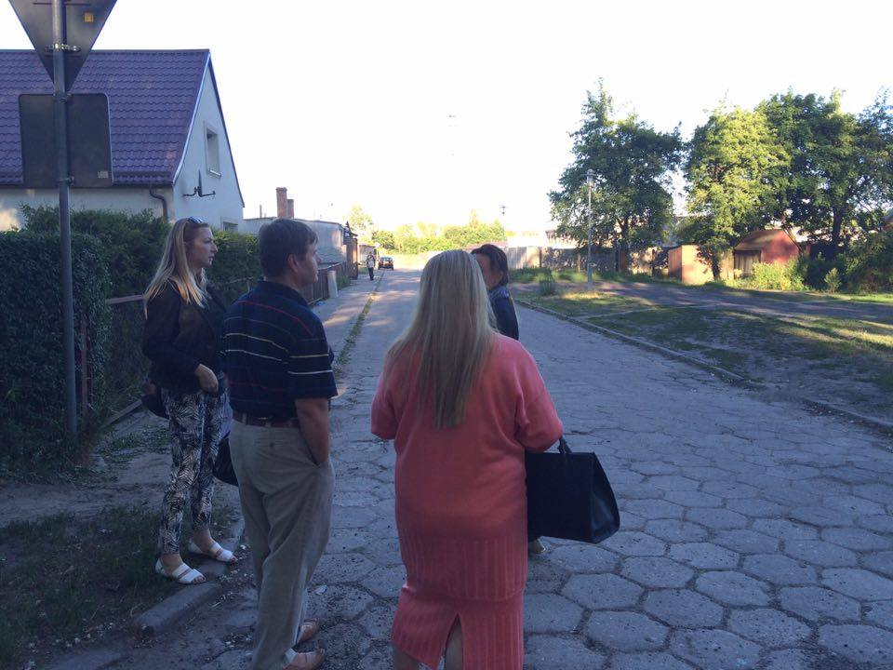
Rys.25. Obszar „j” - miejsce 11. Wjazd z ul. Darłowskiej w ulicę Wiejską; z brzegu domy prywatne.
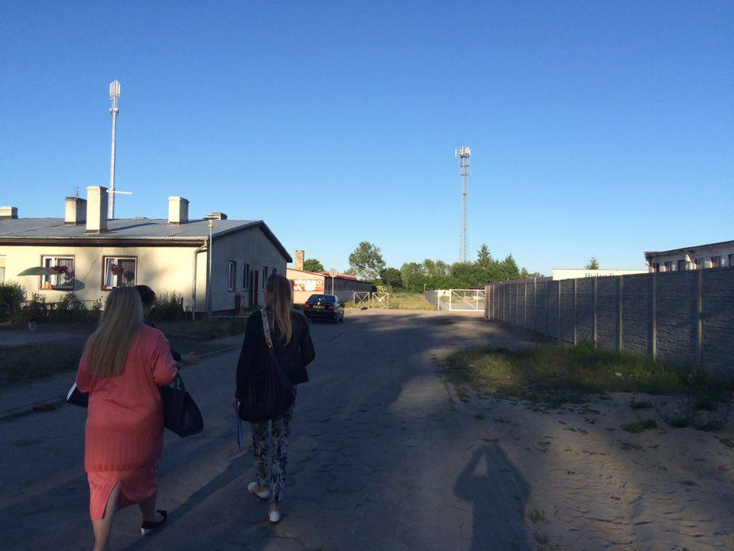
Rys.26. Obszar „j” – miejsce 11. Ulica Wiejska: po lewej zabudowania socjalne, po prawej ZGK.

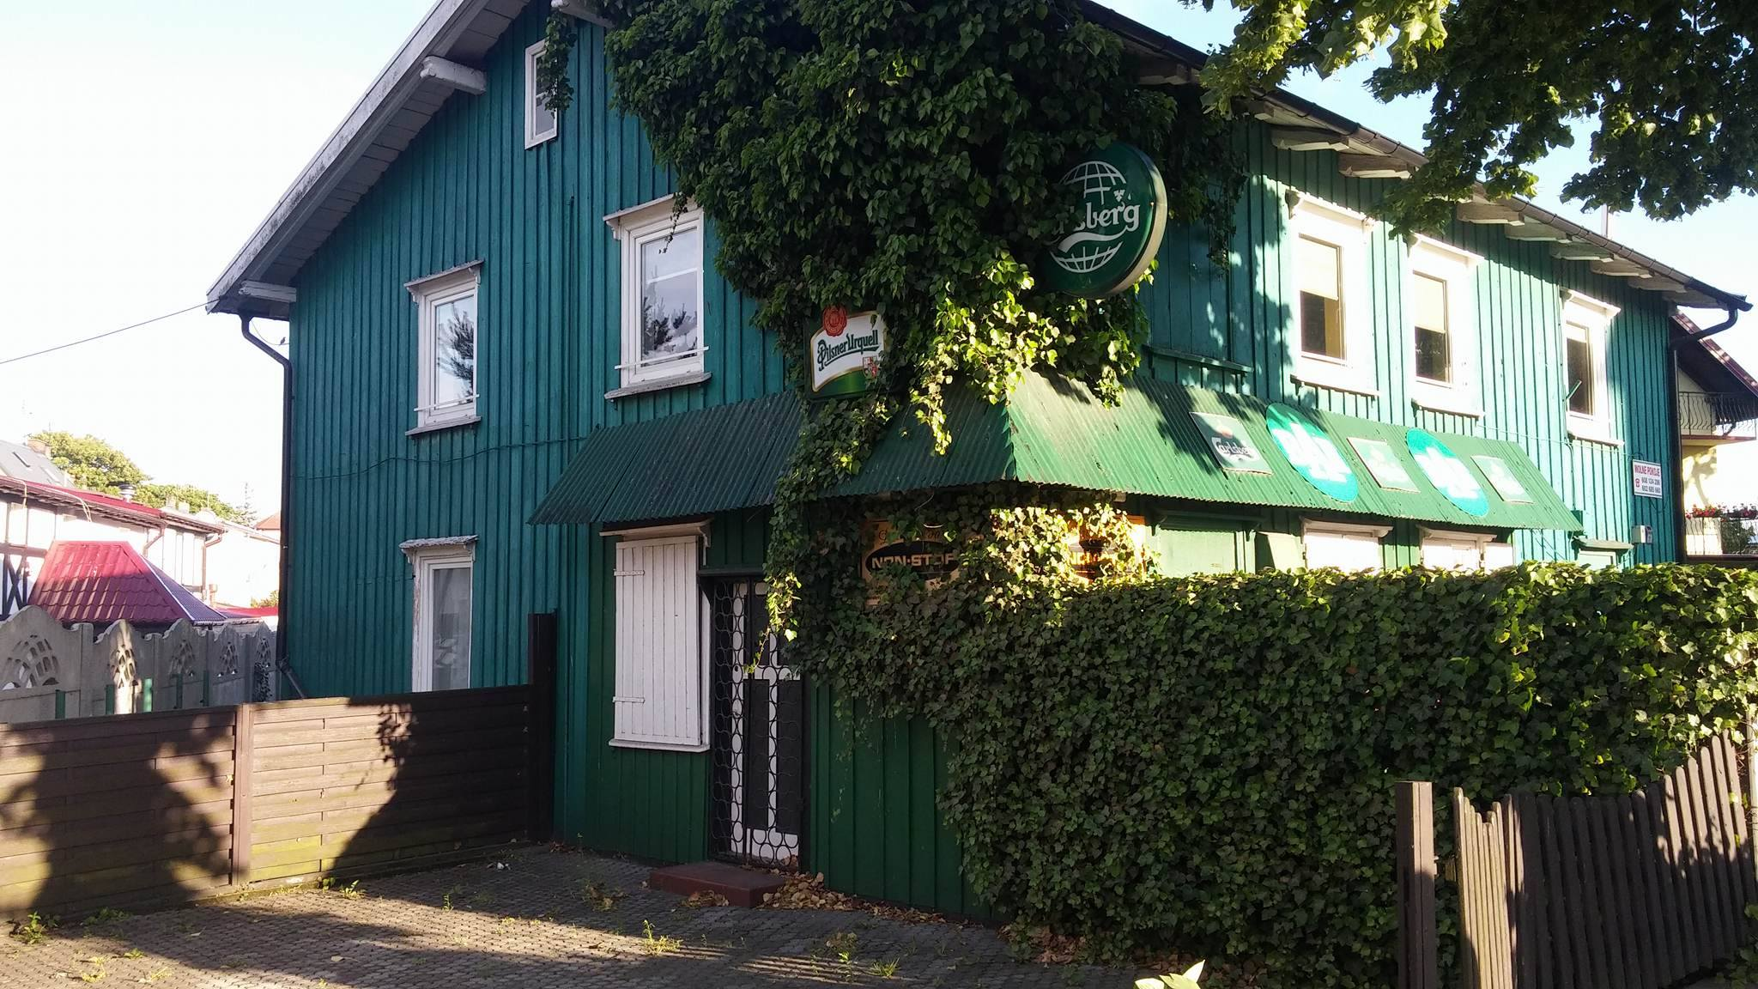
Rys.27. Obszar „j” – miejsce 12. „Zielony domek” przy ul. Darłowskiej.

j.3. Uwagi dodatkowe zebrane poza tabelą, w formie wolnych wniosków
na rozdanych materiałach dotyczące obszaru „j”
Tabela nr 13.j.
„brakuje świetlicy, miejsc gdzie można by chodzić na zajęcia, rozwijać się
i nie marnować czasu”
„przejście dla pieszych przy aptece na ul. Darłowskiej
drogi rowerowe wzdłuż ul. Darłowskiej
szlaki rowerowe nad Słupią z możliwością przejścia do rezerwatu
STWORZYĆ Z TEGO OBSZARU TYPOWE MIEJSCE REKREACYJNE”
„Jestem po udarze (jestem rencistą wojskowym I grupy) i wg papierów potrzebuję ciszy, a dano mi mieszkanie socjalne gdzie od 4:00 rano głośno,
bo w związku z ZGK jeżdżą. Nie będę płacił za mieszkanie póki nie będzie miejsca, gdzie się wykąpać, jest tylko zlew i wanna, ale jest tylko kran z zimną wodą. Nie ma jak uprać. Jeżdżę do Słupska albo chodzę po hotelach, żeby się umyć i za to płacę.
I jeszcze piją tam i nie mogę na to patrzeć. Dzieciaki biegają, a ci piją. Za moje pieniądze piją”
„obniżyć podatki lokalne (od nieruchomości) - zrobić strefy płatności, umożliwienie rozwoju podmiotom gospodarczym
skomplikowane procedury Vat, ZUS, nie da się żyć pod względem przedsiębiorczo-gospodarczym
np: Rada Miasta może uchwalić nowe prawo podatkowe”

j.4. Pozostałe uwagi dotyczące obszar „j”, zebrane głównie w formie wypowiedzi ustnych
Na obszarze „e” interesariusze najczęściej wskazywali na:
- tereny wzdłuż rzeki Słupi - do zagospodarowania rekreacyjnego i połączenia ze ścieżką rowerową, która powstałaby na ul. Darłowskiej
- konieczność odpowiedniego zagospodarowania ul. Darłowskiej na całej jej długości chodnikiem oraz ścieżką rowerową (połączoną w okolicach ulicy Kolorowej z terenami rekreacyjnymi nad rzeką Słupią).
- brak w okolicy urządzeń fitness (siłowni) na świeżym powietrzu oraz placów zabaw - wskazywano kilka lokalizacji (vide mapa) nieopodal przedszkola, które leży na rozwidleniu ul. Polnej i Rzecznej; mówiono też o nabrzeżu rzeki Słupi jako odpowiedniej lokalizacji na tego typu urządzenia. Zwracano uwagę, by siłownie były w bezpośredniej bliskości placów zabaw, połączone z trasami pieszo-rowerowymi oraz, w miarę możliwości, ścieżkami edukacyjnymi, które mogłyby powstać na terenie przyrzecznym Słupi. Całość umożliwiałaby (co jest zamysłem interesariuszy), prowadzenie urozmaiconej aktywności fizycznej różnym grupom wiekowym, zarówno mieszkańców, jak i letników.

- Podsumowanie spacerów badawczych
  - Termin
Spacery badawcze odbyły się w odpowiedniej dla tej formy konsultacji porze roku. Godziny zostały dobrane w sposób umożliwiający udział różnym grupom interesariuszy.
  - Frekwencja
Liczebność interesariuszy, którzy brali udział w kolejnych spacerach była zróżnicowana, co wynika ze sposobu docierania do interesariuszy i z godzin spotkań: w jednym z porannych spacerów wzięła udział zaproszona młodzież szkolna, zwolniona na ten czas przez dyrekcję szkoły z zajęć lekcyjnych, w pozostałych przypadkach głównie seniorzy. Ci ostatni brali udział też w spacerach, które odbyły się w godzinach popołudniowych, osoby w bardziej podeszłym wieku wybierały wcześniejsze godziny. Przybyli seniorzy dowiadywali się o spacerach badawczych realizowanych w ramach opracowywania Programu Rewitalizacji z ulotek wrzuconych do skrzynek pocztowych.
Na spacerze, który odbył się na obszarze „j” w dniu 9.06.2016 r. o godz. 18.30 odnotowaliśmy liczny udział interesariuszy. Spacer ten trwał 2 godziny, niestety nie wszyscy na nim obecni przekazali wypełnione materiały, część poprosiła o możliwość wypełnienia materiałów w późniejszym terminie.

  - Wariantowe wersje spacerów badawczych
3a. Jak opisano w pierwszej części raportu, mimo wyraźnie sformułowanych zaproszeń na „spacery badawcze” część interesariuszy przyszła na konsultacje nie akceptując formuły przemieszczania się celem pogłębionej diagnozy terenu. Przyczyną były niesprzyjające spacerom warunki atmosferyczne, podeszły wiek, zmęczenie. W takim wypadku materiały wypełniane były na miejscu spotkania.
3b. Na pierwszy spacer na obszarze „e” oraz ostatni na obszarze „j” nie zgłosił się żaden chętny, tak więc wypowiedzi interesariuszy zbierano w terenie (odpowiednio obszar „e” i „j”) w formie wywiadów indywidualnych. Pozwoliło to na dotarcie
do osób, które nie były świadome opracowywania Programu Rewitalizacji, a także rozszerzenia spektrum wieku badanych o osoby niepełnoletnie zamieszkujące teren, znające go i sposoby jego użytkowania „od podszewki”. Dało to również możliwość pogłębienia wiedzy o stosunkach społecznych poprzez uzyskanie bardziej szczerych, niejednokrotnie emocjonalnych wypowiedzi.
Na obszarze „j” podobna rzecz miała miejsce w przypadku ostatniego spaceru: nie przyszedł nikt z interesariuszy rewitalizacji. Zbieranie materiałów w toku wywiadów indywidualnych pozwoliło na dotarcie między innymi do przedsiębiorców z tego obszaru, a tym samym wzbogacenie diagnozy zjawisk i czynników kryzysowych.

  - Spacery jako formuła spotkań konsultacyjnych - podsumowanie
Należy podkreślić, że formuła spacerów sprawdziła się, a elastyczność podejścia
do jej formy i możliwość realizacji wersji wariantowych dała dobre wyniki.

  - Zaufanie
Zaznaczyć trzeba, że z kilku wypowiedzi wynikało jednoznacznie, że zaufanie społeczne w stosunku do instytucji Urzędu Miasta jest nikłe.
Spotkane w toku zbierania wywiadów indywidualnych osoby mocno narzekały
na przesiedlenia, jakich doświadczyły przy okazji rewitalizacji centrum: np. zostały przeniesione z historycznych domów na obszar „e” do bloków, z obietnicą powrotu. Obietnica okazała się bez pokrycia, przy czym czynsze są dużo wyższe w nowym miejscu. “Tam mieszkałem może i w dawno nie remontowanej chałupie, ale był klimat. A tu co? Tylko bloki. I jeszcze te socjalne z przodu, tu gdzie kiedyś był dom dziecka. A wie pani, że od tyłu na dole mają noclegownię bezdomni? I oni wszyscy tak na kupie siedzą. Smród!”
Jak wynika z wywiadów również szkoła podstawowa została przeniesiona z centrum
- na ul. Darłowską (zachodnia “Ustka Rozwojowa”), co również miało związek
z rewitalizacją w poprzednim okresie programowania. Według respondenta
nie spełniono obietnic związanych z organizacją bezpłatnego dowozu dzieci
do szkoły.
Interesariusze mają poza tym różne inne doświadczenia, na przykład mieszkańcy obszaru „j” od lat domagają się kładki, która ułatwiłaby im komunikację pieszą
z centrum miasta.
Sytuacje te skutkują, niestety, brakiem wiary w możliwość współpracy i na dzień dzisiejszy, brakiem chęci prób jej podjęcia nawet dla celów rewitalizacyjnych. Wyniknęło to z rozmów z osobami prowadzącymi działalność gospodarczą na terenie miasta, potencjalnie mogącymi realizować w partnerstwie przedsięwzięcia na obszarach wskazanych do rewitalizacji.
Odbudowa zaufania społecznego dzięki prowadzonym dobrym praktykom rewitalizacyjnym jest, przy odpowiedniej kampanii informacyjno-edukacyjnej informującej o procesie, jakim jest rewitalizacja, możliwa. Jest też fundamentem pozytywnych zmian, których obszary wskazane do rewitalizacji i jej mieszkańcy potrzebują. Należy pamiętać, że dla pełnego powodzenia procesu rewitalizacji, w całej jego złożoności konieczna jest współpraca i zaangażowanie odpowiednich władz publicznych, jak również innych osób i podmiotów, których szeroko pojęte interesy spotykają się na obszarze rewitalizacji.

  - Nowa rewitalizacja
Rewitalizacja w ujęciu takim, jakim ją przedstawia ustawa o rewitalizacji, jest pojęciem nowym i nie do końca zrozumiałym dla interesariuszy. Skutkiem poprzednich okresów programowania, podczas których realizowane były głównie projekty infrastrukturalne, jest zwrócenie się interesariuszy często ku takim wskazaniom jak naprawa drogi.
Mimo przedstawionych na wstępie wyjaśnień dotyczących istoty, celu, zasad
i możliwych sposobów realizowania działań w ramach wypracowywanego procesu rewitalizacji (takich jak pozyskiwanie środków na działania synergiczne dla partnerstw skupionych wokół jednego celu), myślenie kategoriami pomysłów, które realizowałyby ideę rewitalizacji społeczno-aktywizującej i społeczno-gospodarczej okazywało się sprawą nie tak oczywistą.

  - Potencjał realizacyjny
    - Możliwości realizacji
Wiele ze wskazań interesariuszy obszaru rewitalizacji jest możliwych do zrealizowania, jeżeli uda się nawiązać odpowiednie partnerstwa. Choć niewiele pomysłów mieszkańców związanych jest jednoznacznie z gospodarczym ożywieniem obszarów, to realizacja poszczególnych działań może stanowić narzędzie społecznego ożywienia obszarów i powinna być traktowana jako element procesu kompleksowych, interdyscyplinarnych przemian.
Warto ponadto wspomnieć, że sami mieszkańcy obecni na spacerach przywołali historyczne już „czyny społeczne” i wyrazili chęć realizacji niektórych działań na rzecz wspólnego otoczenia.
Wartym uwagi jest pozostawiony jeden wpis o możliwości realizacji placu zabaw w formule zaangażowania społecznego, z materiałów z odzysku. Takie place zabaw powstają w Polsce, posiadają wszystkie atesty i są mniej kosztowne od zakupionego od fabrycznego placu zabaw zakupionego od przedsiębiorstwa (firmy). Dodatkowo fakt współudziału w powstawaniu takiego miejsca łączy ludzi i daje im wiarę w swoje możliwości.
Ponadto warto rozważyć realizację przedsięwzięć dotyczących organizacji estetyczno-funkcjonalnej przestrzeni, szczególnie tych dotyczących obszaru „j”. Obszar „j”, jako silnie niedoinwestowany, wymaga w ramach działań rewitalizacyjnych konkretnych przedsięwzięć o charakterze społecznym oraz przekształceń w obszarze funkcjonalno-przestrzennym zwłaszcza rejonu, gdzie w bezpośrednim sąsiedztwie Zakładu Gospodarki Komunalnej zlokalizowane są budynki mieszkalne (socjalne i prywatne). Próba odsunięcia tego tematu może narazić miasto i jego mieszkańców na długoletnie, pogłębiające się problemy.

    - Potencjalni organizatorzy
Na spacerach badawczych brakowało przedstawicieli organizacji pozarządowych
i osób prowadzących lub zamierzających prowadzić na obszarach wskazanych
do rewitalizacji działalność społeczną lub gospodarczą. Udało się do nich dotrzeć tylko częściowo w toku wywiadów indywidualnych.
W jednym ze spacerów na obszarze „j” wzięli udział przedstawiciele Kościoła Zielonoświątkowego, mający rozbudowane plany ukierunkowane na cele o silnym podłożu społecznym, które zamierzają realizować na działce położonej na obszarze (której ten związek wyznaniowy jest właścicielem - obszar „j”, miejsce 11).

    - Kontakty
Pozyskano 10 kontaktów osób chętnych do uczestnictwa w dalszym opracowaniu Gminnego Programu Rewitalizacji. Potencjalnie również zainteresowanych zgłoszeniem swojego uczestnictwa w Komitecie Rewitalizacji.
Jak wspomniano na jeden ze spacerów przybyli interesariusze mający w planach realizowanie, wpisujących się w ideę rewitalizacji, działań społecznych
na obszarze „j”. Osoby te, reprezentujące jedną organizację, swój zamysł powzięły niezależnie od możliwości ewentualnego otrzymania dotacji w ramach Gminnego Programu Rewitalizacji.

